Ez a dokumentum a(z) Hympavzi jóváhagyott kísérőirata, amelybe ki vannak emelve az előző eljárás óta a kísérőiratot érintő változások (EMA/VR/0000334711).

További információ az Európai Gyógyszerügynökség honlapján található: https://www.ema.europa.eu/en/medicines/human/EPAR/hympavzi

I. MELLÉKLET

ALKALMAZÁSI ELŐÍRÁS
Ez a gyógyszer fokozott felügyelet alatt áll, mely lehetővé teszi az új gyógyszerbiztonsági információk gyors azonosítását. Az egészségügyi szakembereket arra kérjük, hogy jelentsenek bármilyen feltételezett mellékhatást. A mellékhatások jelentésének módjairól a 4.8 pontban kaphatnak további tájékoztatást.

1. A GYÓGYSZER NEVE

Hympavzi 150 mg oldatos injekció előretöltött fecskendőben
Hympavzi 150 mg oldatos injekció előretöltött injekciós tollban

2. MINŐSÉGI ÉS MENNYISÉGI ÖSSZETÉTEL

Hympavzi 150 mg oldatos injekció előretöltött fecskendőben

Minden előretöltött fecskendő 150 mg marsztacimabot tartalmaz 1 ml oldatban.

Hympavzi 150 mg oldatos injekció előretöltött injekciós tollban

Minden előretöltött injekciós toll 150 mg marsztacimabot tartalmaz 1 ml oldatban.

A marsztacimab egy humán monoklonális 1-es típusú immunglobulin G (IgG1) antitest, amelyet kínai hörcsög petefészkéből (Chinese hamster ovary, CHO) származó sejtekben termelnek rekombináns DNS-technológiával.

Ismert hatású segédanyag(ok)

A Hympavzi 0,2 mg poliszorbát 80-at tartalmaz 1 ml oldatban.

A segédanyagok teljes listáját lásd a 6.1 pontban.

3. GYÓGYSZERFORMA

Oldatos injekció (injekció).

Tiszta, színtelen vagy világossárga oldat, pH-értéke 5,8, ozmolaritása körülbelül 324 mOsm/l.

4. KLINIKAI JELLEMZŐK

4.1 Terápiás javallatok

A Hympavzi a vérzéses epizódok rutinszerű profilaxisára javallott olyan 12 éves vagy idősebb, legalább 35 kg testtömegű betegeknél, akiknek:
- Haemophilia A-juk (veleszületett VIII-as-faktor-hiányuk) van:
  - VIII-as-faktor-inhibitorok nélkül, súlyos betegség esetén (FVIII < 1%)
  - VIII-as-faktor-inhibitorokkal
- Haemophilia B-jük (veleszületett IX-es-faktor-hiányuk) van:
  - IX-es-faktor-inhibitorok nélkül, súlyos betegség esetén (FIX < 1%)
  - IX-es-faktor-inhibitorokkal.

4.2 Adagolás és alkalmazás

A kezelést a haemophilia kezelésében tapasztalt egészségügyi szakember felügyelete mellett kell megkezdeni. A kezelést nem vérzéses állapotban kell megkezdeni.

Adagolás

A 12 éves vagy idősebb, legalább 35 kg testtömegű betegek számára javasolt dózis egy 300 mg-os kezdeti telítő dózis szubkután injekció formájában, amelyet ezután heti egyszer 150 mg-os szubkután injekció követ, a nap bármely időpontjában beadva.

A kezelés időtartama
A Hympavzi hosszú távú profilaktikus kezelésre szolgál.

Dózismódosítás kezelés közben
Megfontolandó a dózis módosítása heti 300 mg szubkután injekcióra a ≥50 kg-os testtömegű betegeknél, ha a vérzéses események kontrollját nem megfelelőnek ítéli az egészségügyi szakember. Nem szabad túllépni a heti 300 mg-os maximális dózist.

Útmutatás áttöréses vérzések kezeléséhez
A Hympavzi-ból nem szabad további dózisokat alkalmazni az áttöréses vérzéses események kezelésére. Az áttöréses vérzéses események kezelésével kapcsolatos útmutatást lásd a 4.4 pontban.

Kezelés súlyos akut betegségben szenvedő betegeknél
Megnövekedett szövetifaktor-expresszióval járó súlyos akut betegségek, például súlyos fertőzés, sepsis, trauma, zúzódásos sérülések és daganatos megbetegedés esetén a gyulladásos reakciónak a TFPI (tissue factor pathway inhibitor, szövetifaktorútvonal-inhibitor) egyidejű gátlása révén történő felerősödése mellékhatások, különösen a thrombosis kockázatát hordozhatja (lásd 4.4 pont).

A súlyos akut betegség kezelését a helyi standard ellátás szerint kell végezni, és ebben az esetben a Hympavzi-val végzett kezelés folytatását mérlegelni kell a lehetséges kockázatok figyelembevételével. A mellékhatások és a thromboembolia kialakulásának kiegészítő monitorozása indokolt lehet ezeknél a betegeknél a marsztacimab alkalmazásakor. A Hympavzi alkalmazását ideiglenesen meg kell szakítani, ha thrombosisos eseménynek megfelelő klinikai tünetei, képalkotó és/vagy laboratóriumi leletei jelentkeznek, és azt a klinikai javallatok szerint kell kezelni. A Hympavzi-kezelés folytatható, miután a beteg az egészségügyi szakember klinikai megítélése szerint felgyógyult (lásd az alábbi Kihagyott dózis című pontot).

Kihagyott dózis

150 mg-os fenntartó dózist alkalmazó betegek esetében
Egy dózis kihagyása esetén a kimaradt dózist a lehető leghamarabb be kell adni a következő beütemezett dózis napja előtt, majd a szokásos 150 mg-os szubkután heti adagolási rendet (a kimaradt dózist megelőző ütemezéssel megegyező rend vagy a kihagyott dózis beadási dátumán alapuló új rend) kell folytatni.

Ha a dózis beadása több mint 13 nappal elmarad a legutóbbi dózis után, akkor 300 mg-os szubkután injekcióban beadott feltöltő dózist kell alkalmazni, amit a heti egyszer 150 mg-os szubkután injekció követ.

300 mg-os fenntartó dózist alkalmazó betegek esetében
Egy vagy több dózis kihagyása esetén a kimaradt dózist a lehető leghamarabb be kell adni, majd a szokásos 300 mg-os szubkután heti adagolási rendet (a kimaradt dózist megelőző ütemezéssel megegyező rend vagy a kihagyott dózis beadási dátumán alapuló új rend) kell folytatni.

Átváltás a Hympavzi-ra
Átváltás profilaktikus faktorpótló kezelésről vagy „bypassing” aktivitású szerekről a Hympavzi-ra: A Hympavzi alkalmazásának elkezdése előtt a betegeknek abba kell hagyniuk a (VIII-as vagy IX-es) véralvadásifaktor-koncentrátumokkal vagy „bypassing” aktivitású szerekkel (pl. rekombináns FVIIa [rFVIIa] vagy aktivált prothrombin komplex koncentrátummal [aPCC]) végzett kezelést. A betegek a véralvadásifaktor-koncentrátumok vagy „bypassing” aktivitású szerek abbahagyása után bármikor elkezdhetik alkalmazni a Hympavzi-t.

Átváltás nem faktoralapú haemophilia gyógyszerekről a Hympavzi-ra: Nincsenek klinikai adatok, amelyek iránymutatást adnának a betegeknek az egyéb nem faktoralapú gyógyszerekről a marsztacimabra történő átváltáshoz. Nem vizsgálták a kimosási időszakot, azonban az egyik megközelítés, hogy elegendő (legalább 5 felezési időnek megfelelő) kimosási időszakot hagynak az előző gyógyszer alkalmazási előírásában feltüntetett felezési idő szerint, mielőtt elkezdenék a kezelést a Hympavzi-val. Véralvadásifaktor-koncentrátumokkal vagy „bypassing” aktivitású szerekkel végzett támogatásra lehet szükség, amikor átváltanak más nem faktoralapú haemophilia gyógyszerről a Hympavzi-ra.

Különleges betegcsoportok

Májkárosodás
Nincs javasolt dózismódosítás enyhe májkárosodásban szenvedő betegeknél (lásd 5.2 pont). A marsztacimabot még nem vizsgálták mérsékelt vagy súlyos májkárosodásban szenvedő betegeknél.

Vesekárosodás
Nincs javasolt dózismódosítás enyhe vesekárosodában szenvedő betegeknél (lásd 5.2 pont). A marsztacimabot még nem vizsgálták mérsékelt vagy súlyos vesekárosodásban szenvedő betegeknél.

Idősek
Nincs javasolt dózismódosítás a 65 év feletti betegeknél (lásd 5.2 pont).

Gyermekek és serdülők
A lehetséges biztonságossági problémák miatt a Hympavzi nem adható 1 évesnél fiatalabb gyermekeknek. A marsztacimab biztonságosságát és hatásosságát <12 éves gyermekek és serdülők esetében nem igazolták. A marsztacimab biztonságosságát és hatásosságát <35 kg-os testtömegű serdülők esetében nem igazolták. Nincsenek rendelkezésre álló adatok.

Kezelés perioperatív környezetben

A marsztacimab biztonságosságát és hatásosságát formálisan nem értékelték műtéti körülmények között. Klinikai vizsgálatokban a betegek kisebb műtéti eljárásokon estek át a Hympavzi-val végzett profilaxis megszakítása nélkül.

Nagyobb műtétek esetén javasolt a Hympavzi alkalmazásának szüneteltetése legalább 7 nappal korábban és az alvadásifaktor-koncentrátummal vagy „bypassing” aktivitású szerrel végzett helyi standard kezelés megkezdése, valamint intézkedéseket kell tenni a vénás thrombosis kockázatának kezelésére, amely emelkedett lehet a perioperatív időszakban. Kérjük, olvassa el az alvadásifaktor-koncentrátum vagy „bypassing” aktivitású szer kísérőirataiban a nagyobb műtéten áteső haemophiliás betegekre vonatkozó adagolási útmutatást. A Hympavzi-val végzett terápia folytatásához figyelembe kell venni a beteg általános klinikai állapotát, beleértve a műtét utáni thromboembolia kockázati tényezőit, illetve más hemosztatikus készítmények és egyidejűleg alkalmazott gyógyszerek használatát (lásd a fenti Kihagyott dózis című pontot).

Immuntolerancia-indukció (ITI)
A marsztacimab biztonságosságát és hatásosságát folyamatban lévő ITI-ben részesülő betegek körében nem állapították meg, és nem állnak rendelkezésre adatok.

Az alkalmazás módja

A Hympavzi kizárólag szubkután alkalmazható.

A Hympavzi-t egészségügyi szakember útmutatásával kell alkalmazni. A szubkután injekciózási technika megfelelő megtanítása után a beteg vagy a gondozója is beadhatja a gyógyszert, ha az egészségügyi szakember ezt helyesnek ítéli.

A szubkután beadás előtt ki kell venni a Hympavzi-t a hűtőszekrényből, és a dobozban tartva, közvetlen napfénytől távol tartva, körülbelül 15-30 percig hagyni kell felmelegedni szoba-hőmérsékletűre (lásd 6.4 és 6.6 pont). A gyógyszert nem szabad hőforrással, például forró vízzel vagy mikrohullámú sütővel melegíteni.

Az injekciót a hasba (a köldöktől legalább 5 cm-re) vagy a combba javasolt beadni. Szükség esetén más beadási helyek is elfogadhatók. A Hympavzi beadását a felkarba (csak előretöltött fecskendővel) vagy a fartájékba (csak előretöltött injekciós tollal) kizárólag a gondozó vagy az egészségügyi szakember végezheti. A gyógyszert nem szabad csontos területre vagy olyan bőrterületre beadni, ahol véraláfutás, bőrpír , érzékenység, bőrkeményedés, hegek vagy striák vannak.

A 300 mg-os telítő dózis esetében a két 150 mg-os Hympavzi injekciót különböző helyekre kell beadni.

Ajánlott minden injekcióhoz másik beadási helyet használni.

A Hympavzi-t nem szabad vénába vagy izomba beadni.

A Hympavzi készítménnyel végzett kezelés során lehetőleg eltérő anatómiai területekre kell beadni a többi szubkután gyógyszert.

A gyógyszer beadásával kapcsolatos részletes utasításokat lásd a 6.6 pontban, valamint a betegtájékoztató végén levő „Az alkalmazásra vonatkozó utasítások” című pontban.

4.3 Ellenjavallatok

A készítmény hatóanyagával vagy a 6.1 pontban felsorolt bármely segédanyagával szembeni túlérzékenység.

4.4 Különleges figyelmeztetések és az alkalmazással kapcsolatos óvintézkedések

Nyomonkövethetőség

A biológiai készítmények könnyebb nyomonkövethetősége érdekében az alkalmazott készítmény nevét és gyártási tételszámát egyértelműen kell dokumentálni.

Thromboemboliás események

A TFPI-gátlás megszüntetése növelheti a beteg véralvadási potenciálját, és hozzáadódhat a beteg thromboemboliás eseményekre vonatkozó egyedi, többtényezős kockázataihoz. Artériás és vénás thromboticus eseményeket, többek között emboliát jelentettek a marsztacimabbal végzett klinikai vizsgálatokban (lásd 4.8 pont). Ezek az események olyan személyeknél jelentkeztek, akiknél a thromboembolia több kockázati tényezője is fennállt. Az alábbi betegeknél magasabb lehet a thromboemboliás események kockázata ezen gyógyszer használata esetén:

- olyan betegek, akiknek coronariabetegség, vénás vagy artériás thrombosis vagy ischaemiás betegség szerepel a kórtörténetében;
- olyan betegek, akiknél ismerten fennállnak a thromboembolia kockázati tényezői, többek között, de nem kizárólagosan a genetikai thrombosishajlamot képező állapotok (pl. az V-ös véralvadási faktor Leiden-mutációja), hosszabb ideig tartó mozdulatlanság, elhízás és dohányzás;
- olyan betegek, akiknél jelenleg fokozott szövetifaktor-expresszióval járó súlyos akut betegség (pl. súlyos fertőzés, sepsis, trauma, zúzódásos sérülés, daganat) áll fenn;
- olyan betegek, akiket perioperatív környezetben kezelnek és/vagy műtéten esnek át (lásd 4.2 pont). A perioperatív környezetben a Hympavzi egyéb vérzéscsillapító szerekkel való együttes alkalmazása potenciálisan fokozhatja a thrombosis kockázatát.

A marsztacimabot nem vizsgálták olyan betegeknél, akiknek a kórtörténetében korábbi thromboemboliás esemény szerepel (lásd 5.1 pont), és korlátozottak a tapasztalatok a súlyos akut betegségben szenvedő betegekkel.

Figyelembe kell venni a Hympavzi alkalmazásának előnyeit és kockázatait olyan betegeknél, akiknek thromboemboliás események szerepelnek a kórtörténetében, akiknél ismerten fennállnak a thromboembolia kockázati tényezői, vagy jelenleg súlyos akut betegségük van. A kockázatnak kitett betegeknél figyelni kell a thrombosis korai jeleit, és thromboembolia elleni profilaxist kell alkalmazni az aktuális ajánlásoknak és a standard kezelésnek megfelelően. A Hympavzi-profilaxist meg kell szakítani, ha thromboemboliára utaló diagnosztikai eredmények születnek, és a betegeket a klinikai javallat szerint kell kezelni.

Szövetifaktorútvonal-inhibitor elleni (anti-TFPI) készítmények, többek között a marsztacimab alkalmazását összefüggésbe hozták thromboemboliás szövődmények kialakulásával olyan betegeknél, akik további hemosztatikus készítményeket (azaz ún. „bypassing” aktivitású szereket) alkalmaztak időben egymáshoz közel. A VIII-as-faktor- és IX-es-faktor-készítményeket és a „bypassing” aktivitású szereket biztonságosan alkalmazták az áttöréses vérzések kezelésére a marsztacimabot kapó betegeknél. Ha VIII-as-faktor- vagy IX-es-faktor-készítmények vagy „bypassing” aktivitású szerek alkalmazása javallott a Hympavzi-profilaxist kapó betegnél, javasolt az alkalmazási előírás szerinti minimális hatásos dózisának alkalmazása. A betegeket tájékoztatni kell és meg kell figyelni a thromboemboliás események jelei és tünetei szempontjából. Amennyiben thromboemboliás események gyanúja áll fenn, a Hympavzi alkalmazását meg kell szakítani, és megfelelő orvosi kezelést kell kezdeni.

Útmutatás áttöréses vérzések kezeléshez

A VIII-as-faktor- és IX-es-faktor-készítmények vagy „bypassing” aktivitású szerek (pl. rFVIIa vagy aPCC) alkalmazhatók az áttöréses vérzések kezelésére a Hympavzi-t kapó betegeknél. A Hympavzi-ból nem szabad további dózisokat alkalmazni az áttöréses vérzéses események kezelésére. Az egészségügyi szakembereknek szükség esetén minden beteggel és/vagy gondozóval meg kell beszélniük a használandó alvadásifaktor-koncentrátumok vagy „bypassing” aktivitású szerek dózisát és adagolási rendjét a Hympavzi-profilaxis közben.

Amikor áttöréses vérzéseket VIII-as-faktor- és IX-es-faktor-készítményekkel vagy „bypassing” aktivitású szerekkel kezelnek, a legalacsonyabb hatásos dózis alkalmazása javasolt a készítmény alkalmazási előírásának megfelelően. Az egészségügyi szakembereknek át kell tekinteniük a használt alvadásifaktor-koncentrátum vagy „bypassing” aktivitású szer kísérőiratait. Az rFVIIa esetében dózisonkénti 90 μg/ttkg-os maximális dózis és maximum 2 óránkénti adagolási gyakoriság javasolt. Az aPCC esetében 100 egység/ttkg-os maximális dózis javasolt 24 órán belül.

Túlérzékenységi reakciók

A gyógyszerrel szembeni túlérzékenységre utalható kiütéses és viszketéses bőrreakció fordult elő a marsztacimabbal kezelt betegeknél (lásd 4.8 pont). Ha a Hympavzi-val kezelt betegeknél súlyos túlérzékenységi reakció alakul ki, javasolni kell nekik, hogy hagyják abba a Hympavzi alkalmazását, és azonnal kérjenek sürgősségiellátást.

A marsztacimab véralvadási tesztekre gyakorolt hatása

A marsztacimab-terápia nem okoz klinikailag jelentős változást a véralvadás standard értékeiben, beleértve az aktivált parciális thromboplasztinidőt (aPTI) és a prothrombinidőt (PI).

Segédanyagok

Poliszorbát-tartalom
A készítmény poliszorbát 80-at tartalmaz. A poliszorbát 80 túlérzékenységi reakciókat okozhat.

Nátriumtartalom
A készítmény kevesebb mint 1 mmol (23 mg) nátriumot tartalmaz milliliterenként, azaz gyakorlatilag „nátriummentes”.

4.5 Gyógyszerkölcsönhatások és egyéb interakciók

A marsztacimabbal nem végeztek klinikai gyógyszerkölcsönhatási vizsgálatokat.

Nem klinikai in vitro farmakodinámiás gyógyszerkölcsönhatási vizsgálatokat végeztek, amelyek támogatják a marsztacimab „bypassing” aktivitású szerekkel (pl. rFVIIa vagy aPCC) való együttes alkalmazását az áttöréses vérzések kezelése céljából. A marsztacimab rFVIIa vagy aPCC készítménnyel való együttes alkalmazása (inhibitoros haemophilia A vagy B esetén) fokozott thrombinképződést eredményezett a marsztacimab-kezelés egyedüli alkalmazásával összehasonlítva, anélkül, hogy a thrombinszint meghaladta volna a kizárólag marsztacimabbal kezelt nem haemophiliás plazmában mért csúcsértékeket; bizonyos esetekben a thrombinszintek a nem haemophiliás, normál plazma esetében jelentett thrombinszintek tartományán belül voltak.

Normál FVIII- és FIX-szinttel rendelkező patkányok körében végzett nem klinikai in vivo farmakodinámiás gyógyszerkölcsönhatási vizsgálatok is támogatják a marsztacimab rFVIIa készítménnyel való együttes alkalmazását ≤ 90 μg/ttkg-os maximális klinikai dózisban, illetve aPCC készítménnyel való együttes alkalmazását 100 egység/ttkg maximális klinikai dózisban az áttöréses vérzések kezelése céljából. A tüdőben és az injekció beadásának helyén jelentkező akut vérrögök/embolusok megnövekedett incidenciáját és/vagy súlyosságát figyelték meg normál hemosztázisú patkányok körében az rFVIIa magasabb dózisainál (lásd 5.3 pont).

A marsztacimab-profilaxisban részesülő betegeknél jelentkező áttöréses vérzések kezelése céljából alkalmazott alvadásifaktor-koncentrátumok vagy „bypassing” aktivitású szerek alkalmazásával kapcsolatos útmutatást lásd a 4.4 pontban.

A marsztacimab egy monoklonális antitest (mAb), ezért várhatóan a katabolikus útvonalakon keresztül ürül ki. Ezért valószínűtlen, hogy az egyidejűleg alkalmazott, nem katabolikus útvonalakon keresztül kiürülő gyógyszerek hatással lennének a clearance-ére. Szintén nem várható, hogy a marsztacimab biológiai szerként közvetett hatást fejtsen ki a citokróm P450 enzimek expressziójára.

4.6 Termékenység, terhesség és szoptatás

Fogamzóképes nők

A fogamzóképes nőknek a Hympavzi alkalmazása alatt és a kezelés abbahagyása után legalább 1 hónapig hatékony fogamzásgátlást kell alkalmazniuk.

Terhesség

Nem végeztek klinikai vizsgálatokat a marsztacimabbal terhes nők körében. Nem végeztek állatkísérletes reprodukciós vizsgálatokat a marsztacimabbal. Nem ismert, hogy a Hympavzi káros lehet-e a magzatra terhes nőknél történő alkalmazás esetén, vagy hatással lehet-e a reprodukciós kapacitásra. A Hympavzi kizárólag akkor alkalmazható terhesség alatt, ha az anyára gyakorolt potenciális előnyök ellensúlyozzák a magzatra gyakorolt kockázatokat, figyelembe véve, hogy a terhesség alatt és szülés után emelkedett a thrombosis kockázata, és a terhesség számos szövődménye összefügg a disszeminált intravaszkuláris koaguláció (DIC) emelkedett kockázatával.

Szoptatás

Nem ismert, hogy a marsztacimab kiválasztódik-e a humán anyatejbe. Nem végeztek vizsgálatokat, hogy felmérjék a marsztacimab tejtermelésre kifejtett hatását, vagy azt, hogy jelen van-e az anyatejben. Ismert, hogy a humán IgG-k a születés utáni első néhány napban kiválasztódnak az anyatejbe, majd koncentrációjuk nem sokkal később alacsonyra csökken; következésképp ebben a rövid időszakban nem zárható ki a szoptatott csecsemőt érintő kockázat. Ezt követően a marsztacimab szoptatás alatt is alkalmazható, ha ez klinikailag szükséges.

Termékenység

Az állatkísérletek nem utalnak közvetlen vagy közvetett káros hatásra a termékenységet illetően (lásd 5.3 pont). Nincsenek rendelkezésre álló humán termékenységi adatok. Ezért a marsztacimab férfi nemzőképességre és női termékenységre kifejtett hatása nem ismert.

4.7 A készítmény hatásai a gépjárművezetéshez és a gépek kezeléséhez szükséges képességekre

A Hympavzi nem, vagy csak elhanyagolható mértékben befolyásolja a gépjárművezetéshez és a gépek kezeléséhez szükséges képességeket.

4.8 Nemkívánatos hatások, mellékhatások

A biztonságossági profil összefoglalása

A marsztacimab általános biztonságossági profilja klinikai vizsgálatokból származó összevont adatokon alapul. A marsztacimabbal végzett klinikai vizsgálatok során jelentett legsúlyosabb gyógyszer okozta mellékhatás a thrombosis (0,6%) volt (lásd 4.4 pont).

A marsztacimabbal végzett kezelés után a leggyakrabban jelentett mellékhatás az injekció beadási helyén jelentkező reakció volt (11,4%).

A mellékhatások táblázatos felsorolása

Az 1. táblázatban levő biztonságossági adatok a III. fázisú biztonságossági és hatásossági vizsgálatból (BASIS) és a BASIS vizsgálatból annak nyílt elrendezésű kiterjesztett (OLE) vizsgálatába átlépő betegektől származó összevont adatokon alapulnak (lásd 5.1 pont). A pivotális III. fázisú vizsgálat 12 hónapos aktív kezelési fázisának adatai 167 férfi betegtől származnak, akiknek haemophilia A vagy B betegsége volt inhibitorokkal (30,5%) vagy inhibitorok nélkül (69,5%), és hetente egyszer kaptak marsztacimabot. A 167 betegből 135 (80,8%) volt felnőtt (18 éves vagy idősebb), 32 (19,2%) pedig serdülő (12 évestől <18 éves korig). 159 betegből összesen 154 fő fejezte be a 12 hónapos kezelést, utána pedig belépett a folyamatban lévő OLE vizsgálatba. Az expozíció medián teljes időtartama 1225 nap volt (tartomány: 28–1659 nap).

Az 1. táblázat marsztacimab-profilaxist kapó betegeknél előforduló mellékhatásokat foglalja össze. Az alábbi táblázatban felsorolt mellékhatások szervrendszerek és gyakoriság szerinti felosztásban, a következő gyakorisági kategóriák szerint olvashatók: nagyon gyakori (≥1/10); gyakori (≥1/100 – <1/10); nem gyakori (≥1/1000 – <1/100); ritka (≥1/10 000 – <1/1000); nagyon ritka (<1/10 000) vagy gyakoriság nem ismert (a gyakoriság a rendelkezésre álló adatokból nem állapítható meg). Az egyes gyakorisági csoportokban a mellékhatások felsorolása súlyosság szerint csökkenő sorrendben történik.

1. táblázat. Mellékhatások
Szervrendszer | Mellékhatás | Gyakoriság
Idegrendszeri betegségek és tünetek | Fejfájásª | Gyakori
Érbetegségek és tünetek | Hypertensio  Thromboemboliás események (thrombosis^{b}) | Gyakori  Nem gyakori
A bőr és a bőr alatti szövet betegségei és tünetei | Bőrkiütés^{c}  Pruritus | Gyakori  Gyakori
Általános tünetek, az alkalmazás helyén fellépő reakciók | Az injekció beadási helyén jelentkező reakciók^{c} | Nagyon gyakori
- A fejfájás kategória a fejfájást és a migrént is magában foglalja.
- A nyílt elrendezésű kiterjesztett vizsgálat során jelentett mellékhatás.
- Lásd: „Kiválasztott mellékhatások leírása”

Kiválasztott mellékhatások leírása

Az injekció beadási helyén jelentkező reakciók
Összesen 19 marsztacimabbal kezelt beteg (11,4%) számolt be az injekció beadási helyén jelentkező reakciókról. A marsztacimab klinikai vizsgálataiban megfigyelt, injekció beadási helyén jelentkező reakciók többsége átmeneti, és a beszámolók szerint enyhe vagy mérsékelt súlyosságú volt. Az injekció beadási helyén jelentkező reakciók egyike sem vezetett dózismódosításhoz vagy a kezelés abbahagyásához. Az injekció beadási helyén jelentkező reakciók közé tartozik az injekció beadási helyén jelentkező véraláfutás, erythema, haematoma, vérzés, induratio, oedema, fájdalom, viszketés és duzzanat.

Bőrkiütés
A marsztacimabbal kezelt betegek közül összesen 6 (3,6%) számolt be bőrkiütésről.

Egy súlyos inhibitoros haemophilia B-ben szenvedő beteg, akinek az anamnézisében előfordult az exogén IX-es faktorra adott allergiás reakció, tapasztalt súlyos bőrkiütéseket, melyek körülbelül a 9. hónapban jelentkeztek. A rendeződéshez a betegnél szájon át szedett kortikoszteroidokkal végzett hosszan tartó kezelésre volt szükség, a marsztacimabbal végzett kezelést pedig megszakították.

Gyermekek és serdülők

A vizsgált gyermekgyógyászati betegek közé összesen 32 serdülő tartozott (12 évestől <18 éves korig). A marsztacimab biztonságossági profilja összességében egységes volt a serdülők és a felnőttek körében.

Feltételezett mellékhatások bejelentése

A gyógyszer engedélyezését követően lényeges a feltételezett mellékhatások bejelentése, mert ez fontos eszköze annak, hogy a gyógyszer előny/kockázat profilját folyamatosan figyelemmel lehessen kísérni. Az egészségügyi szakembereket kérjük, hogy jelentsék be a feltételezett mellékhatásokat a hatóság részére az V. függelékben található elérhetőségek valamelyikén keresztül.

4.9 Túladagolás

Korlátozott tapasztalat áll rendelkezésre a marsztacimab túladagolásával kapcsolatban.

A korai fázisú vizsgálatokban nem fordult elő súlyos mellékhatás a kis számú felnőtt betegnél, akiknek ≥50 kg volt a testtömege, és legfeljebb 3 hónapig voltak kitéve a marsztacimabnak heti 450 mg-os szubkután dózisban. Azonban ez egy kis csoport volt, és a hosszabb távú, nagy expozíció hatása nem ismert. A javasoltnál magasabb dózisok alkalmazása hiperkoagulabilitást eredményezhet.

A véletlenül túladagolt betegek azonnal vegyék fel a kapcsolatot az egészségügyi ellátójukkal, és szoros megfigyelés alá kell helyezni őket. Túladagolás esetén javasolt figyelemmel kell kísérni a betegnél a mellékhatások és/vagy a hiperkoagulabilitás jeleit és tüneteit, és azonnal megfelelő tüneti kezelést kell alkalmazni.

Gyermekek és serdülők

Nem vizsgálták a heti 150 mg-ot meghaladó dózisokat 12–17 éves, <50 kg testtömegű serdülőknél. A gyermekek és serdülők körében nem jelentettek túladagolásos esetet. A fent leírt alapelvek vonatkoznak a gyermekek és serdülők körében előforduló túladagolás kezelésére.

5. FARMAKOLÓGIAI TULAJDONSÁGOK

5.1 Farmakodinámiás tulajdonságok

Farmakoterápiás csoport: vérzésellenes szerek, egyéb szisztémás haemostaticumok, ATC kód: B02BX11

Hatásmechanizmus

A marsztacimab egy humán monoklonális IgG1 antitest, amely a TFPI (szövetifaktorútvonal-inhibitor) – az extrinsic véralvadási kaszkád elsődleges gátlója – 2-es Kunitz-doménjét (K2) célozza. A TFPI először a második Kunitz-doménje (K2) révén hozzákötődik a Xa faktor aktív helyéhez, és gátolja azt. A marsztacimab úgy működik, hogy semlegesíti a TFPI gátló hatását, felerősítheti az extrinsic útvonalat, és megkerüli a véralvadás intrinsic útvonalainak rendellenességeit azáltal, hogy fokozza a szabad Xa faktor elérhetőségét, növelve a thrombin képződését és elősegítve a hemosztázist.

Farmakodinámiás hatások

Az anti-TFPI mechanizmusával összhangban a marsztacimab inhibitoros vagy anélküli haemophiliás betegeknél történő alkalmazása megemeli az összes TFPI, valamint a thrombinképződés downstream biomarkereinek mennyiségét, mint például az 1+2-es prothrombin-fragmentum mennyiségét, illetve a thrombin és a D-dimer csúcsmennyiségét. A változások a kezelés leállítása után reverzibilisek voltak. Egy III. fázisú vizsgálatban a D-dimer és az 1+2-es prothrombin-fragmentumok szintjének fiziológiás értékek feletti szórványos vagy átmeneti emelkedéséről számoltak be, ami nem volt összefüggésbe hozható biztonságossági aggályokkal.

Nem voltak klinikailag jelentős különbségek a farmakodinámiás hatások terén az inhibitoros és inhibitor nélküli haemophiliás résztvevők között a marsztacimab heti szubkután alkalmazását követően.

Klinikai hatásosság és biztonságosság

Felnőtt és serdülő, VIII-as-faktor-inhibitorral nem rendelkező haemophilia A-ban vagy IX-es-faktor-inhibitorral nem rendelkező haemophilia B-ben szenvedő betegekkel végzett klinikai vizsgálatok

Inhibitorok nélküli haemophilia A-ban és inhibitorok nélküli haemophilia B-ben szenvedő betegek (≥12 éves kor és ≥35 kg testtömeg) (B7841005 vizsgálat)
A pivotális III. fázisú vizsgálat egy egyutas, „cross-over”, nyílt elrendezésű, multicentrikus vizsgálat volt, amely egy, 116 olyan felnőtt és serdülő (12 éves és idősebb, ≥35 kg testtömegű) férfiből álló inhibitor nélküli kohorszot foglalt magában, akiknek súlyos VIII-as-faktor-inhibitor nélküli haemophilia A vagy IX-es-faktor-inhibitor nélküli haemophilia B betegségük volt, és akik korábban epizódikus (szükség esetén) (N=33) vagy profilaktikus (N=83) FVIII vagy FIX kezelést kaptak. Kizárták a vizsgálatból azokat a betegeket, akiket aktuálisan vagy korábban kezeltek coronaria betegség, vénás vagy artériás thrombosis vagy ischaemiás betegség miatt.

Az inhibitor nélküli kohorsz populációját súlyos vérzéses fenotípus jellemezte. Az átlagos egy évre vetített vérzési arány (annualised bleeding rate, ABR) a 6 hónapos megfigyelési fázisban 39,86 volt az epizódikus, és 7,90 a profilaxiskohorszban, mielőtt áttértek volna a heti marsztacimab-profilaxisra. Az epizódikus kohorsz összes (100%) betegének volt egy vagy több célízülete a vizsgálatba való belépéskor, és 36,4%-uknak volt 3 vagy több célízülete a vizsgálatba való belépéskor. A rutinprofilaxis-kohorszban a betegek 55,4%-ának volt egy vagy több célízülete a vizsgálatba való belépéskor, és 15,7%-uknak volt 3 vagy több célízülete a vizsgálatba való belépéskor.

A 6 hónapos megfigyelési időszak után, amelyben a betegek epizódikus vagy rutinprofilaxis alapon kaptak faktorpótló terápiát, a betegek egy kezdeti 300 mg-os marsztacimab telítő dózist kaptak, amelyet 12 hónapon keresztül heti egyszer 150 mg marsztacimab fenntartó dózis követett. A dózis heti egyszer 300 mg marsztacimabra történő felemelése 6 hónap után volt megengedett az olyan ≥50 kg-os testtömegű betegeknél, akiknél 2 vagy több áttöréses vérzés fordult elő. A marsztacimabot legalább 6 hónapig kapó 116 beteg közül tizennégynél (12,1%) történt meg a fenntartó dózis megemelése.

A kezelési csoportokban az átlagos életkor 32,4 év volt (min. 13, max. 66), a betegek 16,4%-a 12 és <18 év közötti, 83,6%-a pedig ≥18 éves volt, továbbá 100%-uk férfi volt. Ebben az inhibitor nélküli kohorszban a betegek 48,3%-a kaukázusi, 50,0%-a ázsiai, 0,9%-a fekete vagy afroamerikai, 10,3% hispán vagy latin-amerikai rasszú volt, illetve 0,9%-nál hiányoztak az adatok. Az összes beteg inhibitor mentes volt (78,4% haemophilia A, 21,6% haemophilia B).

A vizsgálat elsődleges hatásossági célkitűzése az aktív kezelési időszakban alkalmazott marsztacimab-profilaxis összevetése volt a rutinprofilaktikus faktoralapú terápiával a megfigyelési fázisban, a kezelt vérzések ABR-értékével mérve. A vizsgálat többi fő hatásossági célkitűzése közé tartozott a marsztacimab-profilaxis összevetése a rutinprofilaktikus faktoralapú terápiával a spontán vérzések, ízületi vérzések, célízületi vérzések és az összes vérzés incidenciája, valamint a betegek egészséggel összefüggő életminőségének (HRQoL) értékelése alapján mérve.

A 2. táblázatban láthatók a marsztacimab-profilaxis hatásossági eredményei a rutin profilaktikus faktor-alapú terápiával összevetve. A marsztacimab non-inferioritást és statisztikai szuperioritást mutatott a rutin profilaktikus faktoralapú terápiával szemben, a kezelt vérzések ABR-értékével mérve.

2. táblázat A Hympavzi-profilaxis és a korábbi faktoralapú rutinprofilaxis ABR-értékének összevetése ≥12 éves, VIII-as-faktor-inhibitorok vagy IX-es-faktor-inhibitorok nélküli betegeknél
Végpontok a tesztelési hierarchia sorrendjében | Rutin faktoralapú profilaxis a 6 hónapos OP során  (N=83) | Hympavzi-profilaxis a 12 hónapos AKF során  (N=83)
Kezelt vérzések (elsődleges)
ABR, modellalapú (95%-os CI) | 7,90 (5,14; 10,66) | 5,09 (3,40; 6,78)
RP-től való eltérés (95%-os CI) | –2,81 (–5,42; –0,20)  p-érték=0,0349*
Betegek 0 vérzéssel, n (%) | 33 (39,8) | 29 (34,9)
Spontán vérzések, kezelt
ABR, modellalapú (95%-os CI) | 5,89 (3,57; 8,22) | 3,78 (2,25; 5,31)
RP-től való eltérés (95%-os CI) | –2,11 (–4,26; 0,03)  Non-inferioritás*
Ízületi vérzések, kezelt
ABR, modellalapú (95%-os CI) | 5,69 (3,36; 8,02) | 4,13 (2,59; 5,67)
RP-től való eltérés (95%-os CI) | –1,55 (–3,73, 0,62)  Non-inferioritás*
Összes vérzés, kezelt és kezeletlen
ABR, modellalapú (95%-os CI) | 8,90 (6,02; 11,77) | 5,98 (4,14; 7,82)
RP-től való eltérés (95%-os CI) | –2,91 (–5,66; –0,17)  Non-inferioritás*
Célízületi vérzések, kezelt
ABR, modellalapú (95%-os CI) | 3,37 (1,60; 5,15) | 2,51 (1,26; 3,76)
RP-től való eltérés (95%-os CI) | –0,87 (–2,42; 0,69)  Non-inferioritás*
*Kritérium teljesült (non-inferioritás/p-érték, ha a szuperioritás teljesül)
- A protokollban megadott non-inferioritási kritérium (a 95%-os CI felső határa a különbség esetében) 2,5 volt a kezelt vérzéseknél, spontán vérzéseknél, ízületi vérzéseknél; 1,2 volt a célízületi vérzéseknél; 2,9 volt az összes vérzésnél. Ha teljesült a non-inferioritási kritérium, akkor utána tesztelték a szuperioritást, és meghatározták, a konfidenciaintervallum kizárta-e a nullát.
- A p-érték a szuperioritási tesztelésre vonatkozik.
- Az ABR becsült átlaga, különbsége és konfidenciaintervallumai (CI) negatív binominális regressziós modellből származnak.
- A vérzés definíciók az International Society on Thrombosis and Haemostasis (ISTH) kritériumai alapján lettek adaptálva.
- Kezelt vérzések = FVIII-cal vagy FIX-cel kezelt vérzések
- Összes vérzés = FVIII-cal vagy FIX-cel kezelt és nem kezelt vérzések
- ABR = egy évre vetített vérzési arány; CI = konfidenciaintervallum; OP = megfigyelési fázis; AKF = aktív kezelési fázis; RP = rutinprofilaxis

A B7841007 vizsgálat időközi elemzése (inhibitor nélküli kohorsz)
A pivotális III. fázisú vizsgálat nyílt elrendezésű kiterjesztésében 107 beteg kapott marsztacimabot a B7841005 vizsgálatban megállapított dózisokban (azaz heti egyszer 150 mg vagy 300 mg szubkután) legfeljebb még további 43 hónapig (átlagosan 31 hónapig), amelyben kimutatták, hogy a marsztacimab fenntartja a hosszú távú hatásosságát.

Leíró elemzést végeztek a marsztacimab-profilaxis értékelésére az eltelt idő függvényében. A 3. táblázatban láthatók a kezelt vérzések ABR-értékeinek modell alapú átlaga és más leíró összegzései.

3. táblázat A Hympavzi-profilaxis ABR-értéke az idő elteltével ≥12 éves, VIII-as faktor inhibitorok vagy IX-es faktor inhibitorok nélküli betegeknél
Végpont | Időintervallum a B7841007 nyílt elrendezésű kiterjesztett vizsgálatban*
Végpont | 1. év  (N=107) | 2. év  (N=103) | ≥ 3. év  (N=96) | Összesen  (n=107)
Kezelt vérzések
Átlag ABR  (95%-os CI) | 3,17  (2,32; 4,32) | 2,53  (1,87; 3,43) | 1,81  (1,31; 2,52) | 2,95  (2,21; 3,94)
Medián ABR  (IQR) | 1,00  (0,00; 5,00) | 1,00  (0,00; 3,00) | 0,00  (0,00; 2,66) | 0,94  (0,35; 4,40)
*A betegek legfeljebb további 43 hónapig (átlagosan 31 hónapig) kaptak marsztacimabot a B7841007 vizsgálatban.
1. év: az 1. nap és a 365. nap között; 2. év: a 366. nap és a 730. nap között; ≥ 3. év: a 731. nap és a 43 hónapos adatgyűjtési határidő között
- Az ABR becsült átlaga és konfidenciaintervallumai (CI) negatív binominális regressziós modellből származnak.
- Az ABR mediánja és az interkvartilis tartomány (IQR) 25. percentilistől a 75. percentilisig tartó része a leíró összegzésből származik.
- ABR = egy évre vetített vérzési arány; CI = konfidenciaintervallum; IQR = interkvartilis tartomány; N = azon betegek száma, akik adatokat adtak az elemzésekhez az egyes időintervallumokban

FVIII inhibitoros haemophilia A-val vagy FIX inhibitoros haemophilia B-vel élő felnőtt és serdülő betegek körében végzett klinikai vizsgálatok

Inhibitoros haemophilia A-val és inhibitoros haemophilia B-vel élő betegek (≥ 12 éves életkor és ≥ 35 kg) (B7841005 vizsgálat)
A pivotális III. fázisú vizsgálat egy egyutas, „cross-over”, nyílt elrendezésű, multicentrikus vizsgálat volt, amely egy súlyos FVIII inhibitoros haemophilia A-val vagy súlyos FIX inhibitoros haemophilia B-vel élő 51 felnőtt és serdülő férfiból (legalább 12 éves életkor és ≥ 35 kg) álló inhibitoros kohorszot foglalt magában, akik korábban szükség szerinti (N=48) vagy profilaktikus (N=3) kezelésben részesültek „bypassing” aktivitású szerekkel (rFVIIa vagy aPCC). Minden beteg kórtörténetében szerepeltek az inhibitorok. A vizsgálatból kizárták azokat a betegeket, akik korábban vagy aktuálisan koszorúér-betegséget, vénás vagy artériás thrombosist vagy ischaemiás betegséget célzó kezelést kaptak.

A 6 hónapos megfigyelési időszak után a betegek a marsztacimab kezdeti 300 mg-os telítő dózisát kapták, amelyet a marsztacimab 150 mg-os fenntartó dózisa követett hetente egyszer, 12 hónapon keresztül. A marsztacimab heti egyszeri 300 mg-os dózisra történő dóziseszkalációt 6 hónap után engedélyezték azon betegek esetében, akik testtömege ≥ 50 kg volt, és legalább 2 áttöréses vérzés jelentkezett náluk. Azon 51 beteg közül, akik legalább 6 hónapon keresztül kaptak marsztacimabot, négy (7,8%) esett át a fenntartó dózis dóziseszkalációján.

A vizsgálat elsődleges hatásossági célkitűzése az aktív kezelési időszak alatti marsztacimab-profilaxis megfigyelési időszak alatti szükség szerinti „bypassing” aktivitású szerrel végzett terápiával való összehasonlítása volt az aktív kezelési időszak alatt, a kezelt vérzések ABR-értéke alapján mérve. A vizsgálat egyéb fő hatásossági célkitűzései közé tartozott a marsztacimab-profilaxis szükség szerinti „bypassing” aktivitású szerrel végzett terápiával való összehasonlítása a spontán vérzések, ízületi vérzések, célízületi vérzések és összesített vérzések incidenciája alapján, valamint a betegek egészséggel összefüggő életminőségének (HRQoL) értékelése alapján mérve.

Az 51 marsztacimabbal kezelt beteg körében (78,4% haemophilia A, 21,6% haemophilia B) az átlagos életkor 27,7 év (min. 12, max. 75) volt; a betegek 25,5%-a 12 és < 18 éves közötti életkorú volt, 74,5%-a ≥ 18 éves volt, valamint 100%-a férfi volt. Ebben az inhibitoros kohorszban a betegek 29,4%-a kaukázusi, 54,9%-a ázsiai, 15,7%-a fekete vagy afroamerikai, 2,0% hispán vagy latin-amerikai volt. Valamennyi beteg kórtörténetében dokumentáltak inhibitorokat (78,4% haemophilia A, 21,6% haemophilia B).

Az 51 dózist megkapó beteg közül 48 beteg korábban szükség szerinti, „bypassing” aktivitású szerekkel végzett kezelésben részesült, mielőtt áttértek a marsztacimabbal való kezelésre, és az ezen 48 betegtől származó adatokat az elsődleges hatásossági elemzéshez használták fel. Ezt a populációt súlyos vérzéses fenotípus jellemezte. A kezelt vérzések átlagos ABR-je 19,78 volt a megfigyelési időszakban, mielőtt a heti marsztacimab-profilaxisra áttértek volna. A 48 beteg közül 70,8%-nak volt egy vagy több célízülete a vizsgálatba való belépéskor és 25,0%-nak volt 3 vagy több célízülete a vizsgálatba való belépéskor.

A 4. táblázatban láthatók a marsztacimab-profilaxis hatásossági eredményei a szükség szerint „bypassing” aktivitású szerekkel végzett terápiával összevetve. A marsztacimab szuperioritást mutatott a „bypassing” aktivitású szerekkel végzett terápiával szemben, a kezelt vérzések, spontán vérzések, ízületi vérzések és célízületi vérzések incidenciája alapján.

4. táblázat A Hympavzi-profilaxis és a szükség szerinti „bypassing” aktivitású szerekkel végzett terápia ABR-értékének összevetése ≥12 éves, VIII-as-faktor-inhibitoros vagy IX-es-faktor-inhibitoros betegeknél
Végpontok a tesztelési hierarchia sorrendjében | Szükség szerinti „bypassing” aktivitású szerekkel végzett terápia a 6 hónapos OP során  (N=48) | Hympavzi-profilaxis a 12 hónapos AKF során  (N=48)
Kezelt vérzések (elsődleges)
ABR, modellalapú (95%-os CI) | 19,78 (16,12; 24,27) | 1,39 (0,85; 2,29)
Arány vs. szükség szerinti (95%-os CI)  p-érték | 0,070 (0,042; 0,118)  < 0,0001
Betegek 0 vérzéssel, n (%) | 1 (2,1) | 26 (54,2)
Spontán vérzések, kezelt
ABR, modellalapú (95%-os CI) | 15,27 (12,07; 19,31) | 0,87 (0,53; 1,43)
Arány vs. szükség szerinti (95%-os CI)  p-érték | 0,057 (0,035; 0,092)  < 0,0001
Ízületi vérzések, kezelt
ABR, modellalapú (95%-os CI) | 15,15 (11,87; 19,34) | 1,10 (0,59; 2,04)
Arány vs. szükség szerinti (95%-os CI)  p-érték | 0,072 (0,038; 0,138)  < 0,0001
Összes vérzés, kezelt és kezeletlen
ABR, modellalapú (95%-os CI) | 27,29 (22,54; 33,03) | 4,36 (2,65; 7,18)
Arány vs. szükség szerinti (95%-os CI)  p-érték | 0,160 (0,102; 0,249)  < 0,0001
Célízületi vérzések, kezelt
ABR, modellalapú (95%-os CI) | 6,30 (4,32; 9,20) | 0,79 (0,36; 1,74)
Arány vs. szükség szerinti (95%-os CI)  p-érték | 0,126 (0,062; 0,256)  0,0001
- 2 oldalú p-érték arra a nullhipotézisre, hogy az arány = 0,5.
- Az ABR becsült átlaga, aránya és konfidencia-intervallumai (CI-k) a negatív binominális regressziós modellből származnak.
- A vérzésdefiníciók az International Society on Thrombosis and Haemostasis (ISTH) kritériumai alapján lettek adaptálva.
- Kezelt vérzések = „bypassing” aktivitású szerrel kezelt vérzések
- Összes vérzés = „bypassing” aktivitású szerrel kezelt és nem kezelt vérzések

- ABR = egy évre vetített vérzési arány; CI = konfidenciaintervallum; OP = megfigyelési időszak; AKF = aktív kezelési fázis

A B7841007 vizsgálat időközi elemzése (inhibitoros kohorsz)

A pivotális III. fázisú vizsgálat nyílt elrendezésű kiterjesztett szakaszában 47 beteg kapott marsztacimabot a B7841005 vizsgálatban való részvétel során meghatározott dózisokban (azaz heti egyszer szubkután módon alkalmazott 150 mg vagy 300 mg) egy további 41 hónapos időszakban (átlagosan 19 hónapig), ahol a marsztacimab hosszú távú hatásosságot tartott fenn.

Leíró elemzéseket végeztek a marsztacimab-profilaxis értékelésére az eltelt idő függvényében. A kezelt vérzések ABR-értékének modellalapú átlaga és egyéb leíró összegzései az 5. táblázatban láthatók.

5. táblázat A Hympavzi-profilaxis ABR-értéke az idő elteltével ≥12 éves, VIII-as faktor inhibitoros vagy IX-es faktor inhibitoros betegeknél
Végpont | Időintervallum a B7841007 nyílt elrendezésű kiterjesztett vizsgálatban*
Végpont | 1. év  (N=47) | 2. év  (N=32) | ≥ 3. év  (N=14) | Összesen  (N=47)
Kezelt vérzések
Átlag ABR  (95%-os CI) | 1,20  (0,72; 2,02) | 1,16  (0,49; 2,76) | 0,42  (0,16; 1,13) | 1,19  (0,72; 1,95)
Medián ABR  (IQR) | 0,00  (0,00; 2,00) | 0,00  (0,00; 1,21) | 0,00  (0,00; 0,94) | 0,00  (0,00; 1,18)
* A betegek legfeljebb további 41 hónapig (átlagosan 19 hónapig) kaptak marsztacimabot a B7841007 vizsgálatban.
1. év: az 1. nap és a 365. nap között; 2. év: a 366. nap és a 730. nap között; ≥ 3. év: a 731. nap és a 41 hónapos adatgyűjtési határidő között
- Az ABR becsült átlaga és konfidencia-intervallumai (CI-k) negatív binominális regressziós modellből származnak.
- Az ABR mediánja és az interkvartilis tartomány (IQR) 25. percentilistől a 75. percentilisig tartó része a leíró összegzésből származik.
- ABR = egy évre vetített vérzési arány; CI = konfidenciaintervallum; IQR = interkvartilis tartomány; N = azon betegek száma, akik adatokat adtak az elemzésekhez az egyes időintervallumokban

Immunogenitás

Miután legalább 1 éven keresztül hetente, szubkután módon adagolták a marsztacimabot az inhibitoros vagy anélküli haemophiliás betegek körében az összevont B7841005/B7841007 vizsgálatban, a 167 (23,4%) hatóanyag elleni antitest (ADA) szempontjából értékelhető, marsztacimabbal kezelt betegből 39-nél alakult ki ADA. Az incidencia 25,2% (135-ből 34) volt a felnőttek, 15,6% (32-ből 5) a serdülők, 23,5% (51-ből 12) az inhibitoros betegek és 23,3% (116-ból 27) volt az inhibitor nélküli betegek körében. Az ADA átmeneti volt az ADA-pozitív betegek 67%-ánál (39-ből 26), illetve tartós volt 31%-uknál (39-ből 12). Az ADA titer 39-ből 38 betegnél (97%) megszűnt a vizsgálat végére. A vizsgálat során a 167-ből 8 (4,8%; 116-ból 6 beteg inhibitorok nélkül és 51-ből 2 beteg inhibitorokkal) marsztacimabbal kezelt, ADA szempontjából értékelhető betegnél alakultak ki neutralizáló antitestek (NAb). Az NAb jelenléte átmeneti volt a betegek többségénél (87,5%), és a vizsgálat végén egyik beteg sem volt NAb-pozitív. Bár az ADA-pozitív betegeknél az ADA-negatív betegekhez képest kissé alacsonyabb (körülbelül 10–36%-kal alacsonyabb) átlagos marsztacimab-koncentrációkat mértek, a koncentrációk nagyrészt átfedésben voltak a 2 csoport között, és a 12 hónapos kezelési időszak során az ADA-nak, az NAb-t is beleértve, nem mutatták ki klinikailag szignifikáns hatását a marsztacimab biztonságosságára vagy hatásosságára. Összességében, a marsztacimab biztonságossági profilja hasonló volt az ADA-s (az NAb-t is beleértve) és az anélküli betegeknél.

Gyermekek és serdülők

Az Európai Gyógyszerügynökség a gyermekek és serdülők esetén egy vagy több korosztálynál halasztást engedélyez a Hympavzi vizsgálati eredményeinek benyújtási kötelezettségét illetően a kongenitális haemophilia A és kongenitális haemophilia B kezelése indikációban.

5.2 Farmakokinetikai tulajdonságok

A marsztacimab farmakokinetikáját nem kompartmentális elemzéssel határozták meg egészséges résztvevőknél, valamint az inhibitoros és anélküli haemophilia A-ban és B-ben szenvedő betegeknél, emellett felhasználták egy olyan 287 személyből (224 inhibitoros és anélküli haemophiliás betegből és 63 egészséges résztvevőből) álló adatbázis populációs farmakokinetikai elemzését, akik heti egyszer szubkután (30 mg és 450 mg között) vagy intravénás (150 mg vagy 440 mg) marsztacimabot kaptak.

A marsztacimab nemlineáris farmakokinetikát mutatott a szisztémás marsztacimab-expozícióval az AUC- és C_{max}-értékkel mérve, és a dózissal arányosnál nagyobb mértékű emelkedéssel. Ezt a nemlineáris farmakokinetikai viselkedést a marsztacimab célpontmediált gyógyszereloszlása (target-mediated drug disposition, TMDD) és a koncentrációfüggő nemlineáris eliminációja okozza, amely akkor fordul elő, ha a marsztacimab kötődik az endotheliális TFPI-hez.

Nem figyeltek meg klinikailag jelentős különbségeket az inhibitoros vagy anélküli haemophiliás résztvevők marsztacimab-kitettsége kapcsán.

A marsztacimab esetében az egyensúlyi állapot átlagos akkumulációs aránya kb. 4 az 5-höz volt az első dózisexpozícióhoz viszonyítva a 150 mg-os és 300 mg-os heti szubkután dózis után. A marsztacimab egyensúlyi állapot koncentrációja körülbelül 60 nap alatt érhető el, azaz heti egyszeri alkalmazás esetén a 8. vagy 9. szubkután dózis után. A 6. táblázatban látható a heti egyszer 150 mg szubkután marsztacimab esetén az átlag C_{max,ss}, C_{min,ss} és C_{átl,ss} becsült populációs értéke felnőtteknél és serdülőknél.

6. táblázat Az egyensúlyi állapotú marsztacimab plazmakoncentrációja inhibitoros és anélküli haemophilia A-ban vagy haemophilia B-ben szenvedő betegek körében heti egyszer 150 mg marsztacimab szubkután alkalmazása után (300 mg szubkután telítő dózis után)
Paraméter | Felnőttek  inhibitorok nélkül | Felnőttek  inhibitorokkal | Serdülők  inhibitorok nélkül | Serdülők  inhibitorokkal
C_{min,ss} (ng/ml) | 13 200 (95,5%) | 16 100 (77,9%) | 30 100 (74,5%) | 35 500 (69,0%)
C_{max,ss} (ng/ml) | 17 700 (79,6%) | 21 900 (67,7%) | 37 300 (65,9%) | 44 700 (63,5%)
C_{átl,ss} (ng/ml) | 16 100 (84,3%) | 19 800 (70,3%) | 34 800 (68,7%) | 41 400 (65,2%)
- Az adatok számtani közép (%CV) formájában láthatók.
- C_{min,ss} = minimális plazmakoncentráció egyensúlyi állapotban; C_{max,ss} = maximális plazmakoncentráció egyensúlyi állapotban; C_{átl,ss} = átlagos plazmakoncentráció egyensúlyi állapotban

Felszívódás

A marsztacimab haemophiliás betegeknek történő többszöri szubkután beadását követően a medián t_{max} tartománya 23–59 óra volt. A marsztacimab szubkután alkalmazást követő biohasznosulásának becsült értéke kb. 71% volt a populációs farmakokinetikai modellezés alapján. Nem volt klinikailag releváns eltérés a marsztacimab biohasznosulásában a karba, combba és hasba történő beadás esetén.

Eloszlás

A marsztacimab egyensúlyi állapotú térfogateloszlása a haemophiliás betegeknél 6,0 l volt a populációs farmakokinetikai elemzés alapján. Ez a korlátozott extravaszkuláris eloszlás arra utal, hogy a marsztacimab az intravaszkuláris térre korlátozódik.

Biotranszformáció

A marsztacimab metabolizmusát nem vizsgálták. A többi, glomeruláris filtrációs határérték feletti molekulatömegű terápiás fehérjéhez hasonlóan a marsztacimab várhatóan proteolitikus katabolizmuson és receptormediált clearance-en esik át. Emellett, a TMDD alapján a marsztacimab várhatóan célpontmediált clearance révén is ürül marsztacimab/TFPI komplex képződése révén.

Elimináció

A marsztacimabbal nem végeztek kiürülési vizsgálatokat. A molekulatömege alapján a marsztacimab várhatóan katabolikus bomláson megy keresztül, és nem várható a vesén keresztüli ürülése. A marsztacimab lineáris és nemlineáris mechanizmusok révén ürül ki. Több szubkután dózis után, és populációs farmakokinetikai elemzés alapján a marsztacimab lineáris clearance-e körülbelül 0,017 l/óra volt. A populációs farmakokinetikai elemzés alapján várhatóan a marsztacimab 90%-a eliminálódik az utolsó dózis beadását követő 1. hónap végén (a gyógyszer 50%-a eliminálódásának medián ideje körülbelül 7–11 nap).

Különleges betegcsoportok

Testtömeg, korcsoport, rassz és haemophilia típusa
A testtömeg fontos kovariáns volt a marsztacimab farmakokinetikájának leírásában, azonban a ≥35 kg-os testtömegű betegeknél nincs szükség a dózis módosítására a testtömeg alapján. A marsztacimab expozíciói (egyensúlyi állapotban mért AUC mértani átlaga, C_{max} és C_{min}) 2,6–3,2-szer magasabbak voltak a serdülők körében, a felnőtt haemophiliás betegekhez képest; azonban ezen expozícióbeli különbségek oka legtöbb esetben a testtömeg volt. A farmakokinetika ezen különbségei nem jelentettek klinikailag releváns eltérést a downstream farmakokinetikai marker, a csúcs thrombinszintben a 2 csoport között.

Úgy találták, hogy a betegpopulációban a haemophilia típusának nincs klinikailag releváns hatása a marsztacimab farmakokinetikájára.

A rassz (ázsiai–nem ázsiai) nem bizonyult olyan kovariánsnak, amely hatással lenne a marsztacimab farmakokinetikájára a testtömeg alapján végzett korrigálás után. A marsztacimab testtömeggel korrigált lineáris clearance-e 26%-kal magasabb volt az ázsiai résztvevők körében, mint a nem ázsiai résztvevőknél. Ez a különbség nem tekinthető klinikailag relevánsnak. Nincs elegendő adat annak értékelésére, vannak-e eltérések a marsztacimab expozícióban más rasszoknál vagy etnikumoknál.

A marsztacimab klinikai vizsgálataiban nem volt elegendő számú 65 éves és idősebb beteg ahhoz, hogy eldönthető legyen, van-e eltérés az expozícióban a fiatalabb betegekhez képest.

Vesekárosodás
A renális clearance nem tekinthető fontosnak az mAb-k eliminációja szempontjából azok nagy mérete, valamint nem hatékony glomeruláris filtrációja miatt. Nem végeztek klinikai vizsgálatokat a vesekárosodás marsztacimab farmakokinetikájára kifejtett hatásának értékelésére.

A populációs farmakokinetikai elemzésbe tartozó összes haemophilia A-ban és B-ben szenvedő betegnek normál veseműködése (N=198; eGFR ≥90 ml/perc/1,73 m²) vagy enyhe vesekárosodása (N=25; eGFR 60–89 ml/perc/1,73 m²) volt. Az enyhe vesekárosodás nem volt hatással a marsztacimab farmakokinetikájára. Nincs adat a marsztacimab mérsékelt vagy súlyos vesekárosodással élő betegeknél történő alkalmazásáról.

A marsztacimab egy monoklonális antitest, a vese általi kiválasztás helyett inkább katabolizmussal ürül, és várhatóan nem szükséges a dózis módosítása vesekárosodással élő betegeknél.

Májkárosodás
Nem végeztek klinikai vizsgálatokat a májkárosodás marsztacimab farmakokinetikájára kifejtett hatásának értékelésére, mivel ez általában nem tekinthető klinikailag relevánsnak az mAb-k szempontjából.

A klinikai vizsgálatban részt vevő összes haemophilia A-ban és B-ben szenvedő betegnek normál májműködése (N=204; össz-bilirubin és GOT (ASAT) ≤ULN) vagy enyhe májkárosodása (N=20; össz-bilirubin >1 × és ≤1,5 × ULN között) volt. Az enyhe májkárosodás nem volt hatással a marsztacimab farmakokinetikájára. Nincs adat a marsztacimab mérsékelt vagy súlyos májkárosodással élő betegeknél történő alkalmazásáról.

A marsztacimab egy monoklonális antitest, és a májon keresztüli metabolizmus helyett inkább katabolizmussal ürül, és várhatóan nem szükséges a dózis módosítása májkárosodással élő betegeknél.

5.3 A preklinikai biztonságossági vizsgálatok eredményei

A nem klinikai adatok nem mutattak ki semmilyen speciális veszélyt az emberekre az ismételt adagolású dózistoxicitás alapján, beleértve a biztonságossági farmakológiai végpontokat és a az injekció beadásának helyén fellépő reakciók tolerálhatóságát. Patkányoknál reverzibilis kevert sejtes infiltrációt, vérzést és necrosist figyeltek meg az injekció beadásának helyén, a szubkután injekció után. Nem végeztek vizsgálatokat a karcinogenitási, mutagenitási potenciál vagy az embryo-foetális fejlődésre kifejtett hatás terén.

Termékenység károsodása

A marsztacimab nem volt hatással a termékenységre vagy a korai embryonális fejlődésre, amikor ismételt dózisban adták hím patkányoknak 1000 mg/ttkg-os dózisig és a heti 300 mg-os szubkután klinikai dózis AUC expozíciójának 212-szeres expozíciós határáig.

Gyógyszerkölcsönhatások

A marsztacimab (50 mg/ttkg) rFVIIa készítménnyel való együttes alkalmazása normál hemosztázisú patkányok körében 0,8 mg/ttkg rFVIIa-dózisban tolerálható volt, azonban magasabb rFVIIa-dózis (3 mg/ttkg) esetén a tüdőben és az injekció beadásának helyén jelentkező akut vérrögök/embolusok megnövekedett incidenciájával és/vagy súlyosságával járt. A marsztacimab (30 mg/ttkg) aPCC készítménnyel (10–100 E/ttkg/nap) való együttes alkalmazása normál hemosztázisú patkányok körében magasabb átlagos thrombin-antithrombin-komplex-szintet és magasabb átlagos vérlemezke-térfogatot eredményezett, a csak aPCC alkalmazásakor megfigyeltekhez képest.

6. GYÓGYSZERÉSZETI JELLEMZŐK

6.1 Segédanyagok felsorolása

dinátrium-edetát
L-hisztidin
L-hisztidin-monohidroklorid
poliszorbát 80 (E 433)
szacharóz
injekcióhoz való víz

6.2 Inkompatibilitások

Kompatibilitási vizsgálatok hiányában ez a gyógyszer nem keverhető más gyógyszerekkel.

6.3 Felhasználhatósági időtartam

3 év.

6.4 Különleges tárolási előírások

Hűtőszekrényben (2 °C – 8 °C) tárolandó.
Nem fagyasztható!
A fénytől való védelem érdekében tartsa az előretöltött fecskendőt vagy előretöltött injekciós tollat az eredeti dobozában.

A gyógyszert ki lehet venni a hűtőszekrényből és a dobozában, legfeljebb egyszeri alkalommal 7 napon keresztül, szobahőmérsékleten (legfeljebb 30 °C-on) lehet tárolni. A gyógyszert tilos visszatenni a hűtőszekrénybe. A szobahőmérsékleten történő tárolási időszak vége előtt fel kell használni vagy ki kell dobni a gyógyszert.

6.5 Csomagolás típusa és kiszerelése

Hympavzi 150 mg oldatos injekció előretöltött fecskendőben

Minden doboz egy darab egyadagos, dugattyúütközővel (klórbutil-elasztomer) ellátott előretöltött fecskendőt (I-es típusú üveg), valamint egy rozsdamentes acél 27 G-s, ½ hüvelykes, tűvédővel (termoplasztikus elasztomer) ellátott fix tűt tartalmaz.

Mindegyik előretöltött fecskendő 1 ml oldatos injekciót tartalmaz.

Hympavzi 150 mg oldatos injekció előretöltött injekciós tollban

A Hympavzi 150 mg oldatos injekció előretöltött injekciós tollban 1 db egyadagos előretöltött tollat tartalmazó csomagban, valamint 4 db egyadagos előretöltött tollat tartalmazó csomagban (4 1 db-os csomag) kapható.

A tollban levő fecskendő I-es típusú üvegből készült, és dugattyúütközővel (klórbutil-elasztomer), valamint egy rozsdamentes acél 27 G-s, ½ hüvelykes, tűvédővel (termoplasztikus elasztomer) felszerelt fix tűvel van ellátva.

Mindegyik előretöltött injekciós toll 1 ml oldatos injekciót tartalmaz.

Nem feltétlenül mindegyik kiszerelés kerül kereskedelmi forgalomba.

6.6 A megsemmisítésre vonatkozó különleges óvintézkedések és egyéb, a készítmény kezelésével kapcsolatos információk

Ez a gyógyszer kizárólag egyszeri alkalmazásra szolgál.

Nem szabad rázni.

Az injekció okozta érzés kellemesebbé tétele érdekében hagyni kell, hogy a gyógyszer a dobozban, közvetlen napfénytől védve, kb. 15-30 perc alatt szoba-hőmérsékletűre melegedjen.

Használat előtt szemrevételezéssel meg kell vizsgálni az oldatot. A Hympavzi egy átlátszó, színtelen vagy világossárga oldat. Ne használja fel, ha a gyógyszer zavaros, sötétsárga, illetve pelyhek vagy részecskék vannak benne.

A gyógyszer előkészítésére és beadására vonatkozó részletes utasítások a betegtájékoztatóban és „Az alkalmazásra vonatkozó utasítások” című részben találhatók.

A Hympavzi nem tartalmaz tartósítószereket, ezért a fel nem használt adagokat ki kell dobni.

Bármilyen fel nem használt gyógyszer, illetve hulladékanyag megsemmisítését a gyógyszerekre vonatkozó előírások szerint kell végrehajtani.

7. A FORGALOMBA HOZATALI ENGEDÉLY JOGOSULTJA

Pfizer Europe MA EEIG
Boulevard de la Plaine 17
1050 Bruxelles
Belgium

8. A FORGALOMBA HOZATALI ENGEDÉLY SZÁMA(I)

Hympavzi 150 mg oldatos injekció előretöltött fecskendőben
EU/1/24/1874/001

Hympavzi 150 mg oldatos injekció előretöltött injekciós tollban
EU/124/1874/002
EU/1/24/1874/003, 4 db előretöltött toll

9. A FORGALOMBA HOZATALI ENGEDÉLY ELSŐ KIADÁSÁNAK/ MEGÚJÍTÁSÁNAK DÁTUMA

A forgalomba hozatali engedély első kiadásának dátuma: 2024. november 18.

10. A SZÖVEG ELLENŐRZÉSÉNEK DÁTUMA

A gyógyszerről részletes információ az Európai Gyógyszerügynökség internetes honlapján (https://www.ema.europa.eu) található.

II. MELLÉKLET

A. A BIOLÓGIAI EREDETŰ HATÓANYAG GYÁRTÓJA ÉS A GYÁRTÁSI TÉTELEK VÉGFELSZABADÍTÁSÁÉRT FELELŐS GYÁRTÓ

B. A KIADÁSRA ÉS A FELHASZNÁLÁSRA VONATKOZÓ FELTÉTELEK VAGY KORLÁTOZÁSOK

C. A FORGALOMBA HOZATALI ENGEDÉLYBEN FOGLALT EGYÉB FELTÉTELEK ÉS KÖVETELMÉNYEK

D. A GYÓGYSZER BIZTONSÁGOS ÉS HATÉKONY ALKALMAZÁSÁRA VONATKOZÓ FELTÉTELEK VAGY KORLÁTOZÁSOK

A. A BIOLÓGIAI EREDETŰ HATÓANYAG GYÁRTÓJA ÉS A GYÁRTÁSI TÉTELEK VÉGFELSZABADÍTÁSÁÉRT FELELŐS GYÁRTÓ

A biológiai eredetű hatóanyag gyártójának neve és címe

Wyeth BioPharma
Division of Wyeth Pharmaceuticals LLC
One Burtt Road
Andover, MA 01810
Amerikai Egyesült Államok

A gyártási tételek végfelszabadításáért felelős gyártó neve és címe

Pfizer Manufacturing Belgium NV
Rijksweg 12
2870 Puurs-Sint-Amands
Belgium

B. A KIADÁSRA ÉS A FELHASZNÁLÁSRA VONATKOZÓ FELTÉTELEK VAGY KORLÁTOZÁSOK

Korlátozott érvényű orvosi rendelvényhez kötött gyógyszer (lásd I. Melléklet: Alkalmazási előírás, 4.2 pont).

C. A FORGALOMBA HOZATALI ENGEDÉLYBEN FOGLALT EGYÉB FELTÉTELEK ÉS KÖVETELMÉNYEK

- Időszakos gyógyszerbiztonsági jelentések (Periodic safety update report, PSUR)

Erre a készítményre a PSUR-okat a 2001/83/EK irányelv 107c. cikkének (7) bekezdésében megállapított és az európai internetes gyógyszerportálon nyilvánosságra hozott uniós referencia időpontok listája (EURD lista), illetve annak bármely későbbi frissített változata szerinti követelményeknek megfelelően kell benyújtani.

A forgalomba hozatali engedély jogosultja erre a készítményre az első PSUR-t az engedélyezést követő 6 hónapon belül köteles benyújtani.

D. A GYÓGYSZER BIZTONSÁGOS ÉS HATÉKONY ALKALMAZÁSÁRA VONATKOZÓ FELTÉTELEK VAGY KORLÁTOZÁSOK

- Kockázatkezelési terv

A forgalomba hozatali engedély jogosultja kötelezi magát, hogy a forgalomba hozatali engedély 1.8.2 moduljában leírt, jóváhagyott kockázatkezelési tervben, illetve annak jóváhagyott frissített verzióiban részletezett, kötelező farmakovigilanciai tevékenységeket és beavatkozásokat elvégzi.

A frissített kockázatkezelési terv benyújtandó a következő esetekben:
- ha az Európai Gyógyszerügynökség ezt indítványozza;
- ha a kockázatkezelési rendszerben változás történik, főként azt követően, hogy olyan új információ érkezik, amely az előny/kockázat profil jelentős változásához vezethet, illetve (a biztonságos gyógyszeralkalmazásra vagy kockázatminimalizálásra irányuló) újabb, meghatározó eredmények születnek.

- Kockázatminimalizálásra irányuló további intézkedések

A Hympavzi egyes tagállamokban való bevezetése előtt a forgalomba hozatali engedély jogosultjának egyetértésre kell jutnia a nemzeti illetékes hatósággal a betegkártya tartalmát és formátumát illetően, a kommunikációs eszközöket és a terjesztés módját is ideértve.

- A betegkártya célja a betegek tájékoztatása a marsztacimab biztonságos használatával, valamint a marsztacimabbal kapcsolatos fontos kockázatokkal kapcsolatban. A betegkártyát meg kell osztani a beteg ellátását végző egészségügyi szakemberekkel, hogy tájékoztassák a beteg ellátását végző egészségügyi szakembert a beteg marsztacimabbal való kezeléséről és a thromboemboliás események kockázatáról.

A forgalomba hozatali engedély jogosultjának biztosítani kell, hogy minden olyan tagállamban, ahol a Hympavzi készítményt forgalmazzák, valamennyi egészségügyi szakember és beteg/gondozó, akinek a Hympavzi készítményt várhatóan felírják, akik azt alkalmazzák vagy akik annak alkalmazását felügyelik, hozzáférhessen és/vagy rendelkezzen a betegkártyával. A betegkártyát lefordítják a helyi nyelvekre, hogy biztosítsák a javasolt kockázatcsökkentő intézkedések egészségügyi szakemberek és betegek általi megértését.

A betegkártya:
- Tájékoztatja a betegeket a marsztacimab biztonságos alklamazásával, valamint a marsztacimabbal kapcsolatos fontos kockázatokkal kapcsolatban.
- A betegnek be kell mutatnia a betegkártyát az orvosnak vagy a gondozást végző egészségügyi szakembernek, amikor orvosi vizsgálatra megy, vagy sürgősségi ellátásban részesül.
- Arról tájékoztatja az egészségügyi szakembereket, hogy a beteget marsztacimabbal kezelik.
- Emlékezteti a betegeket a thromboembolia marsztacimabbal való kezelés alatt fennálló kockázatáról.
- Emlékezteti a betegeket, hogy mikor és hogyan kell orvosi segítséget kérniük thromboemboliás eseményre utaló tünetek jelentkezésekor.
- Emlékezteti a betegeket, hogy mikor és hogyan jelenthetik a thromboembolia vonatkozó jeleit és tüneteit.
- Tartalmazza a marsztacimabot a beteg számára felíró személy elérhetőségét és vészhelyzeti elérhetőségeket.

III. MELLÉKLET

CÍMKESZÖVEG ÉS BETEGTÁJÉKOZTATÓ

A. CÍMKESZÖVEG

A KÜLSŐ CSOMAGOLÁSON FELTÜNTETENDŐ ADATOK

DOBOZ

1. A GYÓGYSZER NEVE

Hympavzi 150 mg oldatos injekció előretöltött fecskendőben
marsztacimab

2. HATÓANYAG(OK) MEGNEVEZÉSE

Egy előretöltött fecskendő 150 mg marsztacimabot tartalmaz 1 ml oldatban.

3. SEGÉDANYAGOK FELSOROLÁSA

dinátrium-edetát, L-hisztidin, L-hisztidin-monohidroklorid, poliszorbát 80, szacharóz, injekcióhoz való víz

4. GYÓGYSZERFORMA ÉS TARTALOM

Oldatos injekció
1 db előretöltött fecskendő
1 ml

5. AZ ALKALMAZÁSSAL KAPCSOLATOS TUDNIVALÓK ÉS AZ ALKALMAZÁS MÓDJA(I)

Szubkután alkalmazásra.
Nem szabad rázni.
Alkalmazás előtt olvassa el a mellékelt betegtájékoztatót!

Itt nyissa fel.

6. KÜLÖN FIGYELMEZTETÉS, MELY SZERINT A GYÓGYSZERT GYERMEKEKTŐL ELZÁRVA KELL TARTANI

A gyógyszer gyermekektől elzárva tartandó!

7. TOVÁBBI FIGYELMEZTETÉS(EK), AMENNYIBEN SZÜKSÉGES

8. LEJÁRATI IDŐ

EXP

9. KÜLÖNLEGES TÁROLÁSI ELŐÍRÁSOK

Hűtőszekrényben tárolandó.
Nem fagyasztható!
A fénytől való védelem érdekében tartsa az eredeti dobozban.

10. KÜLÖNLEGES ÓVINTÉZKEDÉSEK A FEL NEM HASZNÁLT GYÓGYSZEREK VAGY AZ ILYEN TERMÉKEKBŐL KELETKEZETT HULLADÉKANYAGOK ÁRTALMATLANNÁ TÉTELÉRE, HA ILYENEKRE SZÜKSÉG VAN

11. A FORGALOMBA HOZATALI ENGEDÉLY JOGOSULTJÁNAK NEVE ÉS CÍME

Pfizer Europe MA EEIG
Boulevard de la Plaine 17
1050 Bruxelles
Belgium

12. A FORGALOMBA HOZATALI ENGEDÉLY SZÁMA(I)

EU/1/24/1874/001

13. A GYÁRTÁSI TÉTEL SZÁMA

Lot

14. A GYÓGYSZER ÁLTALÁNOS BESOROLÁSA RENDELHETŐSÉG SZEMPONTJÁBÓL

15. AZ ALKALMAZÁSRA VONATKOZÓ UTASÍTÁSOK

16. BRAILLE ÍRÁSSAL FELTÜNTETETT INFORMÁCIÓK

Hympavzi 150 mg

17. EGYEDI AZONOSÍTÓ – 2D VONALKÓD

Egyedi azonosítójú 2D vonalkóddal ellátva.

18. EGYEDI AZONOSÍTÓ OLVASHATÓ FORMÁTUMA

PC
SN
NN

A KIS KÖZVETLEN CSOMAGOLÁSI EGYSÉGEKEN MINIMÁLISAN FELTÜNTETENDŐ ADATOK

ELŐRETÖLTÖTT FECSKENDŐ CÍMKÉJE

1. A GYÓGYSZER NEVE ÉS AZ ALKALMAZÁS MÓDJA(I)

Hympavzi 150 mg oldatos injekció
marsztacimab
sc.

2. AZ ALKALMAZÁSSAL KAPCSOLATOS TUDNIVALÓK

3. LEJÁRATI IDŐ

EXP

4. A GYÁRTÁSI TÉTEL SZÁMA

Lot

5. A TARTALOM TÖMEGRE, TÉRFOGATRA, VAGY EGYSÉGRE VONATKOZTATVA

1 ml

6. EGYÉB INFORMÁCIÓK

Hűtőszekrényben tárolandó.

A KÜLSŐ CSOMAGOLÁSON FELTÜNTETENDŐ ADATOK

DOBOZ (EGYADAGOS KISZERELÉS)

1. A GYÓGYSZER NEVE

Hympavzi 150 mg oldatos injekció előretöltött injekciós tollban
marsztacimab

2. HATÓANYAG(OK) MEGNEVEZÉSE

Egy előretöltött injekciós toll 150 mg marsztacimabot tartalmaz 1 ml oldatban.

3. SEGÉDANYAGOK FELSOROLÁSA

dinátrium-edetát, L-hisztidin, L-hisztidin-monohidroklorid, poliszorbát 80, szacharóz, injekcióhoz való víz

4. GYÓGYSZERFORMA ÉS TARTALOM

Oldatos injekció
1 db előretöltött injekciós toll
1 ml

5. AZ ALKALMAZÁSSAL KAPCSOLATOS TUDNIVALÓK ÉS AZ ALKALMAZÁS MÓDJA(I)

Szubkután alkalmazásra.
Nem szabad rázni.
Alkalmazás előtt olvassa el a mellékelt betegtájékoztatót!

Itt nyissa fel.

6. KÜLÖN FIGYELMEZTETÉS, MELY SZERINT A GYÓGYSZERT GYERMEKEKTŐL ELZÁRVA KELL TARTANI

A gyógyszer gyermekektől elzárva tartandó!

7. TOVÁBBI FIGYELMEZTETÉS(EK), AMENNYIBEN SZÜKSÉGES

8. LEJÁRATI IDŐ

EXP

9. KÜLÖNLEGES TÁROLÁSI ELŐÍRÁSOK

Hűtőszekrényben tárolandó.
Nem fagyasztható!
A fénytől való védelem érdekében tartsa az eredeti dobozban.

10. KÜLÖNLEGES ÓVINTÉZKEDÉSEK A FEL NEM HASZNÁLT GYÓGYSZEREK VAGY AZ ILYEN TERMÉKEKBŐL KELETKEZETT HULLADÉKANYAGOK ÁRTALMATLANNÁ TÉTELÉRE, HA ILYENEKRE SZÜKSÉG VAN

11. A FORGALOMBA HOZATALI ENGEDÉLY JOGOSULTJÁNAK NEVE ÉS CÍME

Pfizer Europe MA EEIG
Boulevard de la Plaine 17
1050 Bruxelles
Belgium

12. A FORGALOMBA HOZATALI ENGEDÉLY SZÁMA(I)

EU/1/24/1874/002

13. A GYÁRTÁSI TÉTEL SZÁMA

Lot

14. A GYÓGYSZER ÁLTALÁNOS BESOROLÁSA RENDELHETŐSÉG SZEMPONTJÁBÓL

15. AZ ALKALMAZÁSRA VONATKOZÓ UTASÍTÁSOK

16. BRAILLE ÍRÁSSAL FELTÜNTETETT INFORMÁCIÓK

Hympavzi 150 mg

17. EGYEDI AZONOSÍTÓ – 2D VONALKÓD

Egyedi azonosítójú 2D vonalkóddal ellátva.

18. EGYEDI AZONOSÍTÓ OLVASHATÓ FORMÁTUMA

PC
SN
NN

A KÜLSŐ CSOMAGOLÁSON FELTÜNTETENDŐ ADATOK

A GYŰJTŐCSOMAGOLÁS KÜLSŐ DOBOZA (BLUE BOX-SZAL)

1. A GYÓGYSZER NEVE

Hympavzi 150 mg oldatos injekció előretöltött injekciós tollban
marsztacimab

2. HATÓANYAG(OK) MEGNEVEZÉSE

Minden előretöltött injekciós toll 150 mg marsztacimabot tartalmaz 1 ml oldatban.

3. SEGÉDANYAGOK FELSOROLÁSA

dinátrium-edetát, L-hisztidin, L-hisztidin-monohidroklorid, poliszorbát 80, szacharóz, injekcióhoz való víz

4. GYÓGYSZERFORMA ÉS TARTALOM

Oldatos injekció
Gyűjtőcsomagolás: 4 db (4 db, 1 db tollat tartalmazó csomag) 1 ml-es előretöltött injekciós toll

5. AZ ALKALMAZÁSSAL KAPCSOLATOS TUDNIVALÓK ÉS AZ ALKALMAZÁS MÓDJA(I)

Szubkután alkalmazásra.
Nem szabad rázni.
Alkalmazás előtt olvassa el a mellékelt betegtájékoztatót!

Itt nyissa fel.

6. KÜLÖN FIGYELMEZTETÉS, MELY SZERINT A GYÓGYSZERT GYERMEKEKTŐL ELZÁRVA KELL TARTANI

A gyógyszer gyermekektől elzárva tartandó!

7. TOVÁBBI FIGYELMEZTETÉS(EK), AMENNYIBEN SZÜKSÉGES

8. LEJÁRATI IDŐ

EXP

9. KÜLÖNLEGES TÁROLÁSI ELŐÍRÁSOK

Hűtőszekrényben tárolandó.
Nem fagyasztható!
A fénytől való védelem érdekében tartsa az eredeti dobozban.

10. KÜLÖNLEGES ÓVINTÉZKEDÉSEK A FEL NEM HASZNÁLT GYÓGYSZEREK VAGY AZ ILYEN TERMÉKEKBŐL KELETKEZETT HULLADÉKANYAGOK ÁRTALMATLANNÁ TÉTELÉRE, HA ILYENEKRE SZÜKSÉG VAN

11. A FORGALOMBA HOZATALI ENGEDÉLY JOGOSULTJÁNAK NEVE ÉS CÍME

Pfizer Europe MA EEIG
Boulevard de la Plaine 17
1050 Bruxelles
Belgium

12. A FORGALOMBA HOZATALI ENGEDÉLY SZÁMA(I)

EU/1/24/1874/003

13. A GYÁRTÁSI TÉTEL SZÁMA

Lot

14. A GYÓGYSZER ÁLTALÁNOS BESOROLÁSA RENDELHETŐSÉG SZEMPONTJÁBÓL

15. AZ ALKALMAZÁSRA VONATKOZÓ UTASÍTÁSOK

16. BRAILLE ÍRÁSSAL FELTÜNTETETT INFORMÁCIÓK

Hympavzi 150 mg

17. EGYEDI AZONOSÍTÓ – 2D VONALKÓD

Egyedi azonosítójú 2D vonalkóddal ellátva.

18. EGYEDI AZONOSÍTÓ OLVASHATÓ FORMÁTUMA

PC
SN
NN

A KÜLSŐ CSOMAGOLÁSON FELTÜNTETENDŐ ADATOK

A GYŰJTŐCSOMAGOLÁS BELSŐ DOBOZA (BLUE BOX NÉLKÜL)

1. A GYÓGYSZER NEVE

Hympavzi 150 mg oldatos injekció előretöltött injekciós tollban
marsztacimab

2. HATÓANYAG(OK) MEGNEVEZÉSE

Egy előretöltött injekciós toll 150 mg marsztacimabot tartalmaz 1 ml oldatban.

3. SEGÉDANYAGOK FELSOROLÁSA

dinátrium-edetát, L-hisztidin, L-hisztidin-monohidroklorid, poliszorbát 80, szacharóz, injekcióhoz való víz

4. GYÓGYSZERFORMA ÉS TARTALOM

Oldatos injekció
1 előretöltött injekciós toll
1 ml
Gyűjtőcsomagolás része, különállóan nem értékesíthető.

5. AZ ALKALMAZÁSSAL KAPCSOLATOS TUDNIVALÓK ÉS AZ ALKALMAZÁS MÓDJA(I)

Szubkután alkalmazásra.
Nem szabad rázni.
Alkalmazás előtt olvassa el a mellékelt betegtájékoztatót!

Itt nyissa fel.

6. KÜLÖN FIGYELMEZTETÉS, MELY SZERINT A GYÓGYSZERT GYERMEKEKTŐL ELZÁRVA KELL TARTANI

A gyógyszer gyermekektől elzárva tartandó!

7. TOVÁBBI FIGYELMEZTETÉS(EK), AMENNYIBEN SZÜKSÉGES

8. LEJÁRATI IDŐ

EXP

9. KÜLÖNLEGES TÁROLÁSI ELŐÍRÁSOK

Hűtőszekrényben tárolandó.
Nem fagyasztható!
A fénytől való védelem érdekében tartsa az eredeti dobozban.

10. KÜLÖNLEGES ÓVINTÉZKEDÉSEK A FEL NEM HASZNÁLT GYÓGYSZEREK VAGY AZ ILYEN TERMÉKEKBŐL KELETKEZETT HULLADÉKANYAGOK ÁRTALMATLANNÁ TÉTELÉRE, HA ILYENEKRE SZÜKSÉG VAN

11. A FORGALOMBA HOZATALI ENGEDÉLY JOGOSULTJÁNAK NEVE ÉS CÍME

Pfizer Europe MA EEIG
Boulevard de la Plaine 17
1050 Bruxelles
Belgium

12. A FORGALOMBA HOZATALI ENGEDÉLY SZÁMA(I)

EU/1/24/1874/003

13. A GYÁRTÁSI TÉTEL SZÁMA

Lot

14. A GYÓGYSZER ÁLTALÁNOS BESOROLÁSA RENDELHETŐSÉG SZEMPONTJÁBÓL

15. AZ ALKALMAZÁSRA VONATKOZÓ UTASÍTÁSOK

16. BRAILLE ÍRÁSSAL FELTÜNTETETT INFORMÁCIÓK

Hympavzi 150 mg

17. EGYEDI AZONOSÍTÓ – 2D VONALKÓD

18. EGYEDI AZONOSÍTÓ OLVASHATÓ FORMÁTUMA

PC
SN
NN

A KIS KÖZVETLEN CSOMAGOLÁSI EGYSÉGEKEN MINIMÁLISAN FELTÜNTETENDŐ ADATOK

ELŐRETÖLTÖTT INJEKCIÓS TOLL CÍMKÉJE

1. A GYÓGYSZER NEVE ÉS AZ ALKALMAZÁS MÓDJA(I)

Hympavzi 150 mg oldatos injekció
marsztacimab
Szubkután alkalmazás

2. AZ ALKALMAZÁSSAL KAPCSOLATOS TUDNIVALÓK

3. LEJÁRATI IDŐ

EXP

4. A GYÁRTÁSI TÉTEL SZÁMA

Lot

5. A TARTALOM TÖMEGRE, TÉRFOGATRA, VAGY EGYSÉGRE VONATKOZTATVA

1 ml

6. EGYÉB INFORMÁCIÓK

Hűtőszekrényben tárolandó.

B. BETEGTÁJÉKOZTATÓ

Betegtájékoztató: Információk a beteg számára

Hympavzi 150 mg oldatos injekció előretöltött fecskendőben
marsztacimab

Ez a gyógyszer fokozott felügyelet alatt áll, mely lehetővé teszi az új gyógyszerbiztonsági információk gyors azonosítását. Ehhez Ön is hozzájárulhat a tudomására jutó bármilyen mellékhatás bejelentésével. A mellékhatások jelentésének módjairól a 4. pont végén (Mellékhatások bejelentése) talál további tájékoztatást.

Mielőtt elkezdik Önnél alkalmazni ezt a gyógyszert, olvassa el figyelmesen az alábbi betegtájékoztatót, mert az Ön számára fontos információkat tartalmaz.
- Tartsa meg a betegtájékoztatót, mert a benne szereplő információkra a későbbiekben is szüksége lehet.
- További kérdéseivel forduljon kezelőorvosához, gyógyszerészéhez vagy a gondozását végző egészségügyi szakemberhez.
- Ezt a gyógyszert az orvos kizárólag Önnek vagy a gondozása alatt álló gyermeknek írta fel. Ne adja át a készítményt másnak, mert számára ártalmas lehet még abban az esetben is, ha a betegsége tünetei az Önéhez hasonlóak.
- Ha Önnél bármilyen mellékhatás jelentkezik, tájékoztassa kezelőorvosát, gyógyszerészét vagy a gondozását végző egészségügyi szakembert. Ez a betegtájékoztatóban fel nem sorolt bármilyen lehetséges mellékhatásra is vonatkozik. Lásd 4. pont.

A betegtájékoztató tartalma:

1. Milyen típusú gyógyszer a Hympavzi és milyen betegségek esetén alkalmazható?
2. Tudnivalók a Hympavzi alkalmazása előtt
3. Hogyan kell alkalmazni a Hympavzi-t?
4. Lehetséges mellékhatások
5. Hogyan kell a Hympavzi-t tárolni?
6. A csomagolás tartalma és egyéb információk

1. Milyen típusú gyógyszer a Hympavzi és milyen betegségek esetén alkalmazható?

A Hympavzi hatóanyaga a marsztacimab. A marsztacimab egy monoklonális antitest (a fehérjék egyik fajtája), amelyet úgy terveztek meg, hogy képes legyen felismerni és hozzákötődni egy adott célponthoz a testben, amelyet szövetifaktorútvonal-gátlónak (angol rövidítéssel TFPI-nek) neveznek.

A Hympavzi a vérzések megelőzésére és csökkentésére szolgáló gyógyszer, amely olyan, 12 éves vagy idősebb, legalább 35 kg testtömegű betegek esetén alkalmazható, akiknek:

- Hemofília A betegségük van (veleszületett VIII-as-faktor-hiány)
  - akiknek a szervezetében nem alakultak ki VIII-as-faktor-gátlók súlyos betegség esetén (a VIII-as faktor szintje 1%-nál alacsonyabb a vérben) vagy
  - akiknél VIII-as-faktor-gátlók alakultak ki
- Hemofília B betegségük van (veleszületett IX-es-faktor-hiány)
  - akiknek a szervezetében nem alakultak ki IX-es-faktor-gátlók súlyos betegség esetén (a IX-es faktor szintje 1%-nál alacsonyabb a vérben) vagy
  - akiknél IX-es-faktor-gátlók alakultak ki.

A hemofília A egy öröklött vérzési rendellenesség, amit a VIII-as faktor hiánya okoz. A hemofília B egy öröklött vérzési rendellenesség, amit a IX-es faktor hiánya okoz. A VIII-as faktor és a IX-es faktor a véralvadáshoz és a vérzés megállításához szükséges fehérjék. Néhány hemofíliás betegnél kialakulhatnak VIII-as-faktor- vagy IX-es-faktor-gátlók (a vérben lévő antitestek, amelyek a VIII-as vagy IX-es faktorokat pótló készítmények ellen hatnak, és megakadályozzák azok megfelelő működését).

A Hympavzi hatóanyaga, a marsztacimab felismeri és kötődik a TFPI-hez, egy olyan fehérjéhez, amely gátolja a túlzott mértékű véralvadást. A TFPI-hez hozzákapcsolódva a marsztacimab csökkenti annak működését, ezáltal elősegíti a trombin képződését (ez egy olyan fehérje, amelynek a testet érő sérülés vagy károsodás esetén döntő szerepe van a véralvadásban). Ez segíti a véralvadás fokozását, és meggátolja a vérzést a hemofíliás betegeknél.

2. Tudnivalók a Hympavzi alkalmazása előtt

Ne alkalmazza a Hympavzi-t
- ha allergiás a marsztacimabra vagy a gyógyszer (6. pontban felsorolt) egyéb összetevőjére. Ha nem biztos abban, hogy allergiás-e valamely összetevőre, beszéljen kezelőorvosával, gyógyszerészével vagy a gondozását végző egészségügyi szakemberrel, mielőtt alkalmazná a Hympavzi-t.

Figyelmeztetések és óvintézkedések
A Hympavzi alkalmazása előtt beszéljen kezelőorvosával.

Mielőtt elkezdené alkalmazni a Hympavzi-t, nagyon fontos, hogy beszéljen kezelőorvosával az egyéb VIII-as-faktor- és IX-es-faktor-készítmények vagy „bypassing aktivitású szerek” (a véralvadást elősegítő, de a Hympavzi-tól eltérő módon ható gyógyszerek) és a Hympavzi együttes használatáról. Erre azért van szükség, mert a VIII-as-faktor- és IX-es-faktor-készítményekkel vagy „bypassing aktivitású szerekkel” való kezelés módosítására lehet szükség a Hympavzi alkalmazása során. A „bypassing aktivitású szerek” közé tartozik például az aktivált protrombin komplex koncentrátum (aPCC) és a rekombináns FVIIa (rFVIIa). Lehet, hogy egyéb VIII-as-faktor- vagy IX-es-faktor-készítményeket vagy „bypassing aktivitású szereket” kell majd használnia az áttöréses vérzések kezelésére a Hympavzi alkalmazása folyamán. Kövesse gondosan egészségügyi ellátója utasításait arra vonatkozóan, hogy mikor és hogyan kell használnia ezeket a készítményeket a Hympavzi alkalmazása során.

Vérrögök (tromboembóliás események)
A Hympavzi elősegíti a vérrögök keletkezését, és vérrögképződést (úgynevezett tromboembóliás eseményeket) okozhat az erekben. A vérrögök életveszélyesek lehetnek. Tájékoztassa kezelőorvosát, ha korábban előfordult Önnél vérrögképződés, vagy ha olyan betegségben szenved, amely növeli a vérrögképződés kockázatát. Ezek közé tartoznak a következők:
- korábbi szívkoszorúér-betegség (a szívizmot ellátó vérerek szűkülete vagy elzáródása által okozott szívbetegség),
- korábbi iszkémiás betegség (érszűkület vagy -elzáródás miatti csökkent véráramlás),
- a vénákban vagy artériákban kialakuló vérrögök szerepelnek a kórtörténetében,
- genetikai betegségek, amelyek fokozzák a vérrögképződés kockázatát (például az V-ös véralvadási faktor Leiden-mutációja),
- ágyhoz kötöttség, mozgásképtelenség vagy hosszú időszak, mely során a beteg nem állhat lábra,
- elhízottság (túlsúly),
- dohányzás,
- jelenleg súlyos fertőzése van,
- jelenleg vérmérgezésben (szepszisben) szenved,
- jelenleg traumás vagy zúzódásos sérülése van,
- jelenleg daganatos megbetegedésben szenved,
- műtéten fog átesni.

Hagyja abba a Hympavzi alkalmazását és azonnal forduljon orvoshoz, ha az esetleges vérrögképződés bármilyen tünetét észleli, beleértve az alábbi mellékhatásokat:

- duzzanat vagy fájdalom a karokban és lábszárakban;  - pirosság vagy elszíneződés a karokon vagy lábszárakon;  - légszomj;  - fájdalom a mellkasban vagy a hát felső részén;  - gyors szívverés;  - vér felköhögése; | - ájulásérzés;  - fejfájás;  - az arc zsibbadása;  - a szem fájdalma vagy duzzanata;  - látásproblémák.

Allergiás reakciók
A Hympavzi-t alkalmazó embereknél allergiás reakció tüneteit figyelték meg. Hagyja abba a Hympavzi alkalmazását, és azonnal forduljon orvoshoz, ha felmerülő súlyos allergiás reakció bármilyen tünetét észleli, amely többek között a következő lehet:

- kiütés, csalánkiütés, általános viszketés;  - az arc, az ajkak, a nyelv vagy a torok duzzanata; | - légzési vagy nyelési nehézség;  - szédülés.

12 évesnél fiatalabb gyermekek
A Hympavzi-t nem szabad 1 évesnél fiatalabb gyermekeknél alkalmazni, illetve nem javasolt 12 évesnél fiatalabbak számára. A gyógyszer biztonságossága és hatásossága még nem ismert ebben a betegcsoportban.

Egyéb gyógyszerek és a Hympavzi
Feltétlenül tájékoztassa kezelőorvosát vagy gyógyszerészét a jelenleg vagy nemrégiben alkalmazott, valamint alkalmazni tervezett egyéb gyógyszereiről.

Terhesség, fogamzásgátlás és szoptatás
Ha Ön képes teherbe esni, hatékony fogamzásgátlást (születésszabályozást) kell alkalmaznia a Hympavzi-kezelés alatt, valamint az utolsó Hympavzi injekció után még legalább 1 hónapig.

Ha Ön terhes, illetve ha fennáll Önnél a terhesség lehetősége vagy gyermeket szeretne, a gyógyszer alkalmazása előtt beszéljen kezelőorvosával. Kezelőorvosa mérlegelni fogja a Hympavzi alkalmazásának előnyeit a születendő gyermekre kifejtett kockázattal szemben.

Ha Ön szoptat, kérjen tanácsot kezelőorvosától azzal kapcsolatban, hogy a szoptatást hagyja-e abba, vagy a Hympavzi alkalmazását. Kezelőorvosa mérlegelni fogja a Hympavzi alkalmazásának Önre gyakorolt előnyeit a szoptatás csecsemőre gyakorolt előnyeivel szemben.

A készítmény hatásai a gépjárművezetéshez és a gépek kezeléséhez szükséges képességekre
A Hympavzi nem, vagy csak korlátozottan befolyásolja a gépjárművezetéshez és a gépek kezeléséhez szükséges képességeket.

A Hympavzi poliszorbát 80-at tartalmaz
A készítmény 0,2 mg poliszorbát 80-at tartalmaz 1 ml oldatban. A poliszorbátok allergiás reakciókat okozhatnak. Tájékoztassa kezelőorvosát, ha bármilyen ismert allergiája van.

A Hympavzi nátriumot tartalmaz
A készítmény kevesebb mint 1 mmol (23 mg) nátriumot tartalmaz milliliterenként, azaz gyakorlatilag „nátriummentes”.

3. Hogyan kell alkalmazni a Hympavzi-t?

Az Ön Hympavzi-kezelését a hemofíliás betegek kezelésében képzett orvos felügyelete mellett fogják elkezdeni. A gyógyszert mindig a kezelőorvosa által elmondottaknak megfelelően alkalmazza. Amennyiben nem biztos abban, hogyan alkalmazza a gyógyszert, kérdezze meg kezelőorvosát vagy gyógyszerészét.

Kezelőorvosa a jelenlegi kezelésének leállítására fogja utasítani, amikor átvált a faktor vagy nem faktor alapú gyógyszereiről vagy „bypassing aktivitású szerekről” a Hympavzi-ra. Beszéljen kezelőorvosával, ha nem biztos abban, mit kell tennie.

Ha súlyosan megbetegszik, vagy nagyobb műtéten kell átesnie, tájékoztassa kezelőorvosát arról, hogy Hympavzi-t alkalmaz.

Feljegyzések készítése
A Hympavzi minden alkalmazásakor jegyezze fel a gyógyszer nevét és gyártási tételszámát.

Hogyan kell alkalmazni a Hympavzi-t?
- A Hympavzi-t bőr alá beadott (szubkután) injekcióként kell alkalmazni. Az injekciót nem szabad vénába vagy izomba adni.
- Az injekció okozta érzés kellemesebbé tétele érdekében a felhasználás előtt hagyja, hogy a Hympavzi a dobozában, közvetlen napfénytől távol, kb. 15-30 perc alatt szoba-hőmérsékletűre melegedjen. A Hympavzi-t nem szabad más módszerrel felmelegíteni. Például, ne melegítse forró vízben vagy mikrohullámú sütőben.

Az injekciós fecskendő első használata előtt kezelőorvosa, gyógyszerésze vagy a gondozását végző egészségügyi szakember megmutatja Önnek és/vagy gondozójának a Hympavzi beadásának menetét. Ha Ön vagy gondozója adja be a Hympavzi-t, akkor figyelmesen el kell olvasnia és követnie kell a betegtájékoztató hátoldalán levő, alkalmazásra vonatkozó utasításokat.

Hova kell beadni a Hympavzi-t?
- Kezelőorvosa vagy a gondozását végző egészségügyi szakember megmutatja majd Önnek és/vagy gondozójának, hogy a test mely területeire kell beadni a Hympavzi-t. A Hympavzi beadásának legjobb helye a has vagy a comb. A felkarba csak a gondozó, a kezelőorvos, a gondozását végző egészségügyi szakember vagy gyógyszerész adhat be injekciót.
- Minden injekciónál váltogassa a beadás helyét a testén.
- Ha a teljes adag bejuttatásához több injekció beadása szükséges, mindegyik injekciót másik területre kell beadni.
- Ha más gyógyszereket is alkalmaz, amelyeket a bőr alá kell beadni, akkor ezeket más területre adja be.

A Hympavzi ajánlott adagja
A kezelés egy telítő adaggal kezdődik, amit minden héten fenntartó adagok követnek.
- Telítő adag (magasabb kezdő adag annak érdekében, hogy szervezetében a gyógyszerszint gyorsan kialakuljon): Az ajánlott adag 300 mg.
- Fenntartó adag: Az ajánlott adag 150 mg.

Ezt a gyógyszert hetente egyszer, minden héten ugyanazon a napon (a nap bármely időpontjában) kell alkalmaznia.

Jegyezze fel, hogy a hét melyik napján alkalmazta a Hympavzi-t, hogy emlékezzen a gyógyszer hetente egyszer történő beadására.

Az Ön Hympavzi-ra adott reakciójától függően kezelőorvosa szükség szerint módosíthatja a fenntartó adagot, legfeljebb heti 300 mg-ra.

Alkalmazás serdülőknél
A Hympavzi 12 éves vagy idősebb serdülőknél alkalmazható. A serdülő beadhatja magának a gyógyszert, ha a serdülő kezelőorvosa, a gondozását végző egészségügyi szakember, illetve a szülő vagy gondozó beleegyezik, és ha a beteget megtanítják erre.

Ha az előírtnál több Hympavzi-t alkalmazott
Azonnal értesítse kezelőorvosát, ha a szükségesnél több Hympavzi-t alkalmazott. Fennállhat a mellékhatások, például vérrögök kialakulásának kockázata, és ez orvosi ellátást igényel. Mindig pontosan a kezelőorvos utasításai szerint alkalmazza a Hympavzi-t; ha bizonytalan valamiben, kérdezze meg kezelőorvosát, gyógyszerészét vagy a gondozását végző egészségügyi szakembert.

Ha elfelejtette alkalmazni a Hympavzi-t
- Ha elfelejtette alkalmazni a beütemezett adagját, akkor a következő beütemezett adag napja előtt a lehető leghamarabb adja be az elfelejtett adagot. Ezután az ütemterv szerint folytassa a gyógyszer alkalmazását. Ne adjon be kétszeres adagot a kihagyott adag pótlására.
- Ha egymás után két beütemezett adagot is elfelejt (azaz több mint 13 nap telt el a legutóbbi injekció óta), a lehető leghamarabb keresse fel kezelőorvosát, és kérdezze meg, mit tegyen.
- Ha nem biztos a teendőjében, kérdezze meg kezelőorvosát, gyógyszerészét vagy a gondozását végző egészségügyi szakembert.

Ha idő előtt abbahagyja a Hympavzi alkalmazását
Ne hagyja abba a Hympavzi alkalmazását anélkül, hogy megbeszélné ezt kezelőorvosával. Ha idő előtt abbahagyja a Hympavzi alkalmazását, előfordulhat, hogy már nem lesz védett a vérzéssel szemben.

Ha bármilyen további kérdése van a gyógyszer alkalmazásával kapcsolatban, kérdezze meg kezelőorvosát, gyógyszerészét vagy a gondozását végző egészségügyi szakembert.

4. Lehetséges mellékhatások

Mint minden gyógyszer, így ez a gyógyszer is okozhat mellékhatásokat, amelyek azonban nem mindenkinél jelentkeznek.

Súlyos mellékhatások
A Hympavzi kiütést okozhat (10-ből legfeljebb 1 beteget érinthet), amely súlyos lehet. Azonnal keresse fel kezelőorvosát, ha komolyabb kiütése van; egyes kiütések súlyosak lehetnek. Ne alkalmazza ismét a Hympavzi-t addig, amíg nem beszélt kezelőorvosával a kiütésről.

A Hympavzi vérrögképződést (tromboembólia) okozhat (100-ból legfeljebb 1 beteget érinthet). Azonnal hagyja abba a Hympavzi alkalmazását és keresse fel kezelőorvosát, ha esetleges vérrögképződés bármilyen jelét vagy tünetét észleli. A vérrög (tromboembóliás esemény) lehetséges tüneteinek felsorolását megtalálja a 2. pont „Tudnivalók a Hympavzi alkalmazása előtt” című részében.

További mellékhatások
Mondja el kezelőorvosának, a gondozását végző egészségügyi szakembernek vagy gyógyszerészének, ha ezen mellékhatások bármelyikét tapasztalja.

Nagyon gyakori (10-ből több mint 1 beteget érinthet)
- reakció az injekció beadásának helyén (beleértve viszketés, duzzanat, pirosság, fájdalom, véraláfutás, vérzés, a terület megkeményedése).

Gyakori (10-ből legfeljebb 1 beteget érinthet)
- fejfájás;
- magas vérnyomás;
- viszketés (pruritusz).

Mellékhatások bejelentése
Ha Önnél bármilyen mellékhatás jelentkezik, tájékoztassa kezelőorvosát, gyógyszerészét vagy a gondozását végző egészségügyi szakembert. Ez a betegtájékoztatóban fel nem sorolt bármilyen lehetséges mellékhatásra is vonatkozik. A mellékhatásokat közvetlenül a hatóság részére is bejelentheti az V. függelékben található elérhetőségeken keresztül. A mellékhatások bejelentésével Ön is hozzájárulhat ahhoz, hogy minél több információ álljon rendelkezésre a gyógyszer biztonságos alkalmazásával kapcsolatban.

5. Hogyan kell a Hympavzi-t tárolni?

A gyógyszer gyermekektől elzárva tartandó!

Az előretöltött fecskendő címkéjén és a dobozon feltüntetett lejárati idő (EXP) után ne alkalmazza ezt a gyógyszert. A lejárati idő az adott hónap utolsó napjára vonatkozik.

Hűtőszekrényben (2 °C – 8 °C) tárolandó. Nem fagyasztható!

A fénytől való védelem érdekében tartsa az előretöltött fecskendőt az eredeti dobozában.

A Hympavzi-t ki lehet venni a hűtőszekrényből és legfeljebb 7 napon keresztül, szobahőmérsékleten (legfeljebb 30 °C-on), a dobozában lehet tárolni. Szobahőmérsékleten történő tárolás után ne tegye vissza a Hympavzi-t a hűtőszekrénybe. Ha a Hympavzi 7 napnál hosszabb ideig volt szobahőmérsékleten, dobja ki, még akkor is, ha fel nem használt gyógyszer van benne.

Nem szabad rázni.

Alkalmazás előtt vegye ki a Hympavzi-t a hűtőszekrényből. Az injekció okozta érzés kellemesebbé tétele érdekében a felhasználás előtt hagyja, hogy a Hympavzi a dobozában kb. 15-30 perc alatt, közvetlen napfénytől védve, szoba-hőmérsékletűre melegedjen.

A gyógyszer alkalmazása előtt ellenőrizze az oldatot, vannak-e benne részecskék, vagy elszíneződött-e. Ne használja fel, ha azt látja, hogy a gyógyszer zavaros, sötétsárga, illetve pelyhek vagy részecskék vannak benne.

Semmilyen gyógyszert ne dobjon a szennyvízbe vagy a háztartási hulladékba. Kérdezze meg gyógyszerészét, hogy mit tegyen a már nem használt gyógyszereivel. Ezek az intézkedések elősegítik a környezet védelmét.

6. A csomagolás tartalma és egyéb információk

Mit tartalmaz a Hympavzi?
- A készítmény hatóanyaga a marsztacimab.
- Egyéb összetevők: dinátrium-edetát, L-hisztidin, L-hisztidin-monohidroklorid, poliszorbát 80 (E 433), szacharóz, injekcióhoz való víz (lásd 2. pont: „A Hympavzi poliszorbát 80-at tartalmaz” és „A Hympavzi nátriumot tartalmaz”).

Milyen a Hympavzi külleme és mit tartalmaz a csomagolás?
A Hympavzi átlátszó, színtelen vagy halványsárga oldatos injekció (injekció) előretöltött fecskendőben.
A Hympavzi minden csomagja 1 db előretöltött fecskendőt tartalmaz.

A forgalomba hozatali engedély jogosultja
Pfizer Europe MA EEIG
Boulevard de la Plaine 17
1050 Bruxelles
Belgium

Gyártó
Pfizer Manufacturing Belgium NV
Rijksweg 12
2870 Puurs-Sint-Amands
Belgium

A készítményhez kapcsolódó további kérdéseivel forduljon a forgalomba hozatali engedély jogosultjának helyi képviseletéhez:

 | België/Belgique/Belgien  Luxembourg/Luxemburg  Pfizer NV/SA  Tél/Tel: +32 (0)2 554 62 11 | Lietuva  Pfizer Luxembourg SARL filialas Lietuvoje  Tel: +370 5 251 4000
 | България  Пфайзер Люксембург САРЛ, Клон България  Teл.: +359 2 970 4333 | Magyarország  Pfizer Kft.  Tel.: + 36 1 488 37 00
 | Česká republika  Pfizer, spol. s r.o.  Tel: +420 283 004 111 | Malta  Vivian Corporation Ltd.  Tel: +356 21344610
 | Danmark  Pfizer ApS  Tlf.: +45 44 20 11 00 | Nederland  Pfizer bv  Tel: +31 (0) 800 63 34 636
 | Deutschland  PFIZER PHARMA GmbH  Tel: +49 (0)30 550055-51000 | Norge  Pfizer AS  Tlf: +47 67 52 61 00
 | Eesti  Pfizer Luxembourg SARL Eesti filiaal  Tel: +372 666 7500 | Österreich  Pfizer Corporation Austria Ges.m.b.H.  Tel: +43 (0)1 521 15-0
 | Ελλάδα  Pfizer Ελλάς A.E.  Τηλ: +30 210 6785800 | Polska  Pfizer Polska Sp. z o.o.  Tel.: +48 22 335 61 00
España  Pfizer, S.L.  Tel: +34 91 490 99 00 |  | Portugal  Laboratórios Pfizer, Lda.  Tel: +351 21 423 5500
France  Pfizer  Tél: +33 (0)1 58 07 34 40 |  | România  Pfizer Romania S.R.L.  Tel: +40 (0) 21 207 28 00
Hrvatska  Pfizer Croatia d.o.o.  Tel: +385 1 3908 777 |  | Slovenija  Pfizer Luxembourg SARL  Pfizer, podružnica za svetovanje s področja farmacevtske dejavnosti, Ljubljana  Tel: +386 (0)1 52 11 400
Ireland  Pfizer Healthcare Ireland Unlimited Company  Tel: +1800 633 363 (toll free)  Tel: +44 (0)1304 616161 |  | Slovenská republika  Pfizer Luxembourg SARL, organizačná zložka  Tel: + 421 2 3355 5500
Ísland  Icepharma hf.  Sími: +354 540 8000 |  | Suomi/Finland  Pfizer Oy  Puh/Tel: +358 (0)9 430 040
Italia  Pfizer S.r.l.  Tel: +39 06 33 18 21 |  | Sverige  Pfizer AB  Tel: +46 (0)8 550 520 00
Κύπρος
Pfizer Ελλάς Α.Ε. (Cyprus Branch)
Τηλ: +357 22817690

Latvija
Pfizer Luxembourg SARL filiāle Latvijā
Tel: + 371 670 35 775

A betegtájékoztató legutóbbi felülvizsgálatának dátuma:

Egyéb információforrások

A gyógyszerről részletes információ az Európai Gyógyszerügynökség internetes honlapján (https://www.ema.europa.eu) található.

AZ ALKALMAZÁSRA VONATKOZÓ UTASÍTÁSOK

Hympavzi 150 mg oldatos injekció előretöltött fecskendőben

Az alkalmazásra vonatkozó utasítások a Hympavzi beadásának menetét ismertetik.

Olvassa el figyelmesen „Az alkalmazásra vonatkozó utasítások” részt a Hympavzi előretöltött fecskendő használata előtt, valamint minden alkalommal, amikor új adagot írnak fel, mert lehet, hogy új információk vannak benne.

Az első alkalommal történő használat előtt kezelőorvosa, gyógyszerésze vagy a gondozását végző egészségügyi szakember megmutatja Önnek vagy gondozójának, hogyan kell helyesen előkészíteni és beadni a Hympavzi egy adagját. Ne adja be magának vagy másnak, amíg meg nem mutatták Önnek a Hympavzi beadásának módját.

Fontos információk

- Minden Hympavzi előretöltött fecskendő egy egyadagos előretöltött fecskendő („Az alkalmazásra vonatkozó utasítások” című részben „fecskendő” néven szerepel). A Hympavzi előretöltött fecskendő 150 mg Hympavzi-t tartalmaz, amit a bőr alá (szubkután) kell beadni.
- A Hympavzi-t nem szabad vénába vagy izomba beadni.
- A Hympavzi-t nem szabad felrázni.
- Annak érdekében, hogy ne felejtse el, mikor kell beadnia a Hympavzi-t, előre bejelölheti a beadási napokat a naptárban. Ha Önnek vagy gondozójának bármilyen kérdése van a Hympavzi beadásának helyes módját illetően, keresse fel kezelőorvosát, gyógyszerészét vagy a gondozását végző egészségügyi szakembert.

Hogyan kell a Hympavzi-t tárolni?

- A fel nem használt Hympavzi-t hűtőszekrényben, 2 °C és 8 °C között kell tárolni. Ne fagyassza le a Hympavzi-t. A fénytől való védelem érdekében tartsa a Hympavzi-t az eredeti dobozában.
- Szükség esetén a Hympavzi tárolható az eredeti dobozában szobahőmérsékleten, legfeljebb 30 °C-on, legfeljebb 7 napig. Ne alkalmazza a Hympavzi-t, ha 7 napnál hosszabb ideig nem volt hűtőszekrényben. Dobja ki az összes Hympavzi-t, amely 7 napnál hosszabb ideig volt szobahőmérsékleten tárolva.
- Ne használja fel a Hympavzi előretöltött fecskendőt a rányomtatott lejárati idő után.
- Tartsa a Hympavzi-t és az összes többi gyógyszert gyermekektől elzárva.

A Hympavzi injekció beadásához szükséges eszközök

Gyűjtse össze az alábbi eszközöket egy tiszta, sík felületen:
- 1 db Hympavzi előretöltött fecskendő.
- 1 db alkoholos vatta (nincs mellékelve).
- 1 db vattapamacs vagy gézlap (nincs mellékelve).
- 1 db hegyes-éles eszköznek való tartály a fecskendő kidobásához (nincs mellékelve).

A károsodás elkerülése érdekében mindig a Hympavzi előretöltött fecskendő hengerét fogja meg.

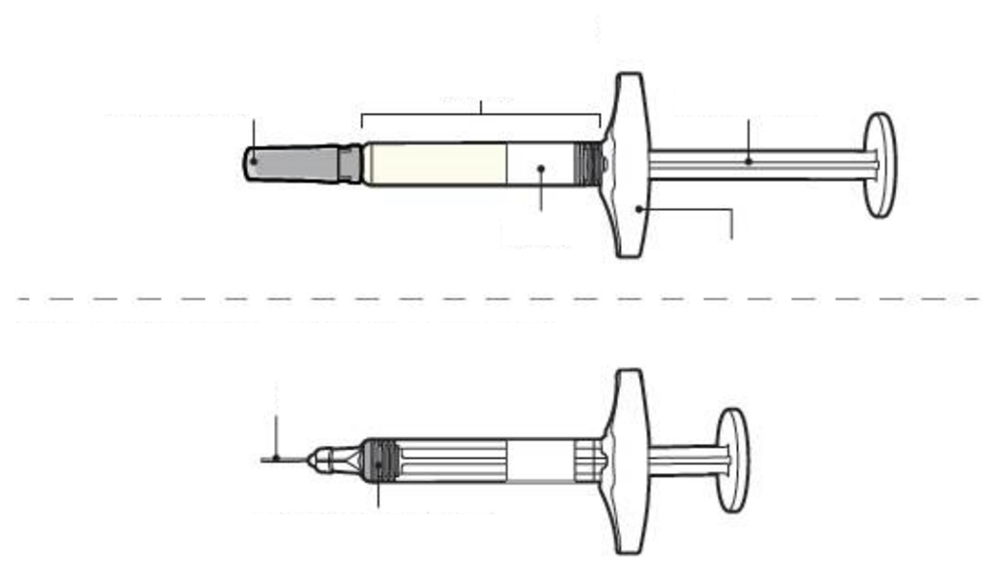
Tűsapka
Henger
Címke
Ujjmarkolat
Dugattyúrúd
Szürke dugattyúütköző
Tű
Hympavzi előretöltött fecskendő a használat UTÁN:
Hympavzi előretöltött fecskendő a használat ELŐTT:

Az előkészítés lépései

1. lépés – Felkészülés

- Vegye ki a fecskendőt a dobozából; tartsa távol a közvetlen napfénytől.
- Ellenőrizze, a Hympavzi megnevezés szerepel-e a dobozon és a fecskendő címkéjén.
- Ellenőrizze, van-e látható károsodás a fecskendőn, például repedés vagy szivárgás.
- Mossa meg és szárítsa meg a kezét.
- Ne vegye le a tűsapkát, amíg készen nem áll az injekció beadására.
- Dobja ki az injekciós fecskendőt, ha az sérült, vagy ha a fecskendőt vagy a dobozát benne a fecskendővel leejtették.
- Ne használja a fecskendőt, ha:
  - közvetlen fény érte tároláskor. Megengedett, hogy szobavilágítás érje az adag előkészítése és beadása során.
  - lefagyasztották, kiolvasztották, vagy 7 napnál tovább volt hűtőszekrényen kívül.
- Ne rázza fel az injekciós fecskendőt. A felrázás károsíthatja a Hympavzi-t.

Megjegyzés: Az injekció okozta érzés kellemesebbé tétele érdekében hagyja, hogy a fecskendő a dobozban, közvetlen napfénytől védve, kb. 15-30 perc alatt szoba-hőmérsékletűre melegedjen.

Ne használjon semmilyen más módszert (pl. mikrohullámú sütőt vagy forró vizet) az injekciós fecskendő felmelegítésére.

2. lépés – A dátum (EXP) ellenőrzése

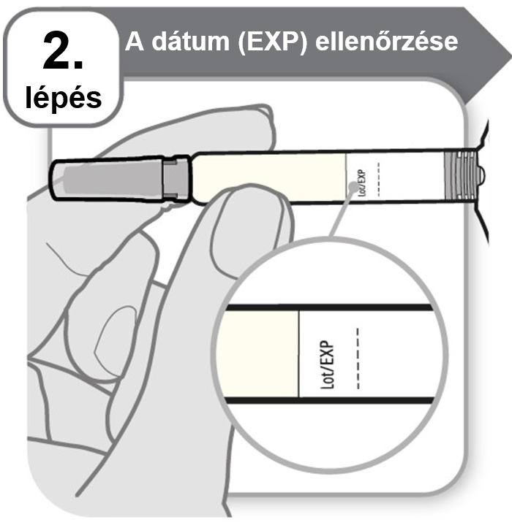

- Ellenőrizze a fecskendő címkéjére nyomtatott lejárati dátumot (EXP).
- Ne használja fel a lejárati dátumon túl.

3. lépés – A gyógyszer ellenőrzése

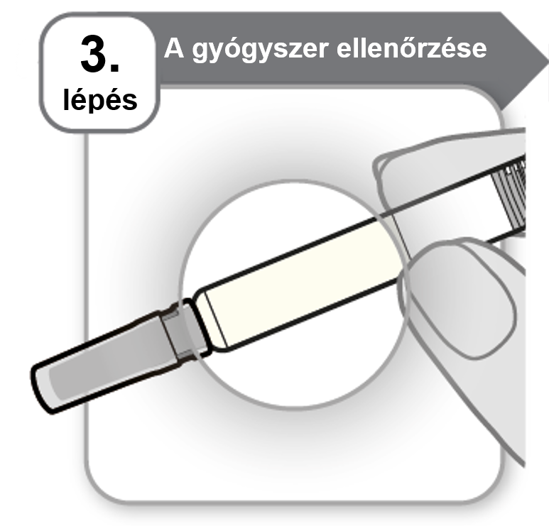
- Óvatosan döntse meg előre-hátra a fecskendőt.
- Nézze meg figyelmesen a fecskendőben levő gyógyszert.
  - A gyógyszernek átlátszónak és színtelennek vagy világossárgának kell lennie.
  - Ne használja fel a fecskendőt, ha a gyógyszer zavaros, sötétsárga, illetve pelyhek vagy részecskék vannak benne.

Megjegyzés: Az normális, ha légbuboréko(ka)t lát.

Ha bármilyen kérdése van a gyógyszerrel kapcsolatban, forduljon kezelőorvosához, gyógyszerészéhez vagy a gondozását végző egészségügyi szakemberhez.

4. lépés – Az injekció beadási helyének kiválasztása és megtisztítása

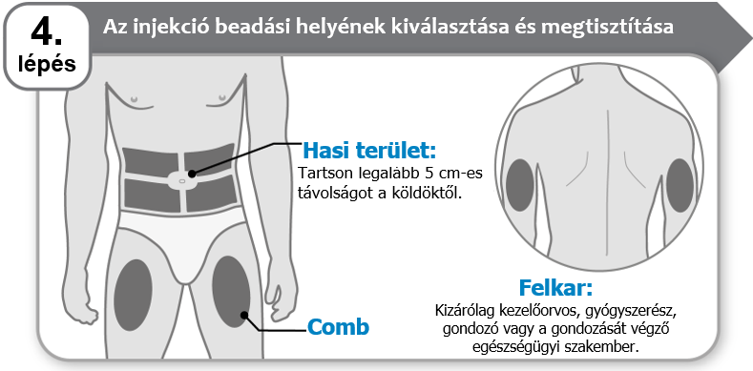

- Válasszon egy helyet az injekció beadására a hasi területen vagy a combon, kivéve ha kezelőorvosa, gyógyszerésze vagy a gondozását végző egészségügyi szakember másik területet javasolt. A Hympavzi-t kizárólag a kezelőorvos, gyógyszerész, a gondozását végző egészségügyi szakember vagy gondozó adhatja be a felkarjába. Tartson legalább 5 cm-es távolságot a köldöktől.
- Váltogassa az injekció beadási helyét a Hympavzi minden alkalmazásakor. Beadhatja az injekciót ugyanabba a testrészbe, csak mindig válasszon másik területet azon belül.
- Tisztítsa meg a beadás helyét szappannal és vízzel, vagy alkoholos vattával, ha az kényelmesebb.
- Hagyja megszáradni a területet. Ne érintse meg, legyezze vagy fújjon levegőt a megtisztított beadási helyre.
- Ne fecskendezze be a Hympavzi-t csontos területre, vagy olyan helyre, ahol a bőr véraláfutásos, piros, fájdalmas (érzékeny) vagy kemény. Ne adja be az injekciót heges területre vagy olyan helyre, ahol striák láthatók.
- A Hympavzi-t nem szabad vénába vagy izomba beadni.
- Ne fecskendezze be a Hympavzi-t ruhán keresztül.

5. lépés – A tűsapka eltávolítása

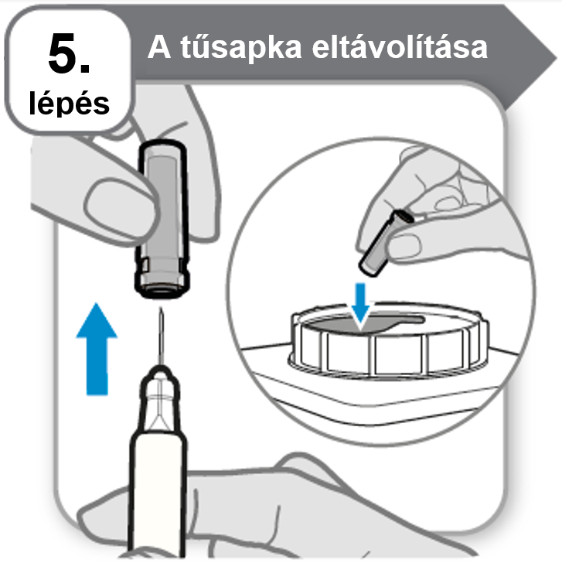

- Fogja meg a fecskendőt a hengernél fogva.
- Húzza le a tűsapkát óvatosan, egyenes vonalban.
- Tegye a tűsapkát az éles-hegyes eszköznek való hulladéktartályba. Már nem lesz rá szüksége.
- Ne érintse meg a tűt, illetve ne érintse hozzá a tűt semmilyen felülethez.

Megjegyzés: Az normális, ha néhány csepp gyógyszert lát a tű hegyén.

Figyelmeztetés: Kezelje óvatosan a fecskendőt, hogy elkerülje a véletlen tűszúrásokat.

A beadás lépései

6. lépés – A tű beszúrása

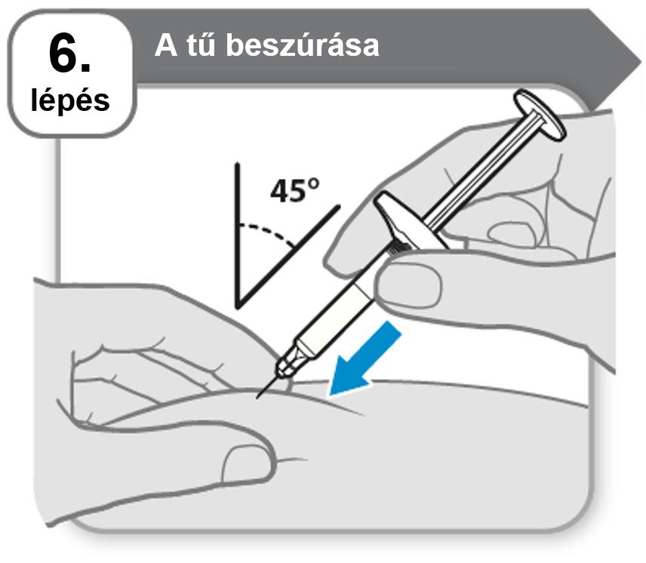

- Csípje össze a bőrt a hüvelykujja és a többi ujja között, hogy feszes felületet képezzen.
- Szúrja be a tűt teljes hosszában a bőrbe, 45°-os szögben, az ábrán látható módon.

A befecskendezés közben tartsa összecsípve a bőrt.

Figyelmeztetés: Ha meggondolja magát a beadás helyével kapcsolatban azután, hogy beszúrta a tűt a bőrbe, akkor ki kell majd dobnia a fecskendőt, és elő kell vennie egy új Hympavzi előretöltött fecskendőt.

7. lépés – A gyógyszer befecskendezése

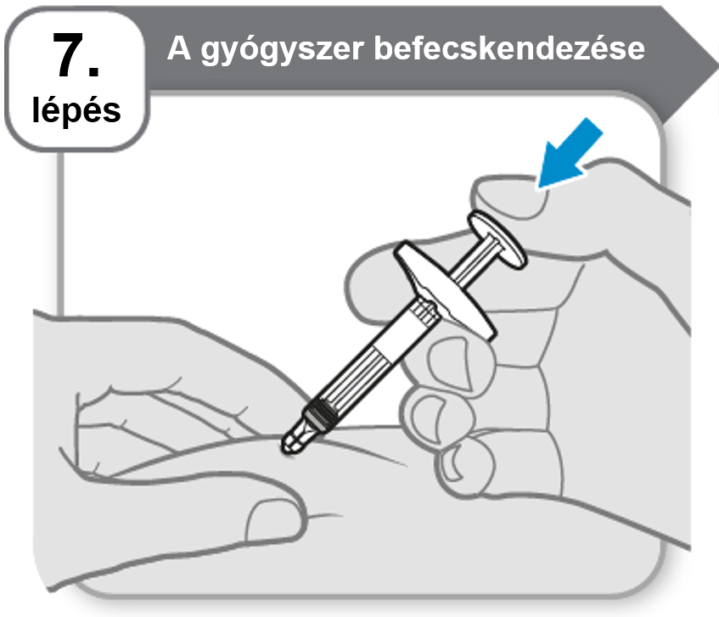

- Nyomja le teljesen a dugattyú rúdját lassú egyenletes nyomással, amíg ki nem ürül a henger.

Megjegyzés: Javasolt, hogy lassan számoljon el 5-ig a dugattyúrúd teljes lenyomása után, mielőtt kihúzná a tűt a bőréből.

8. lépés – A tű kihúzása

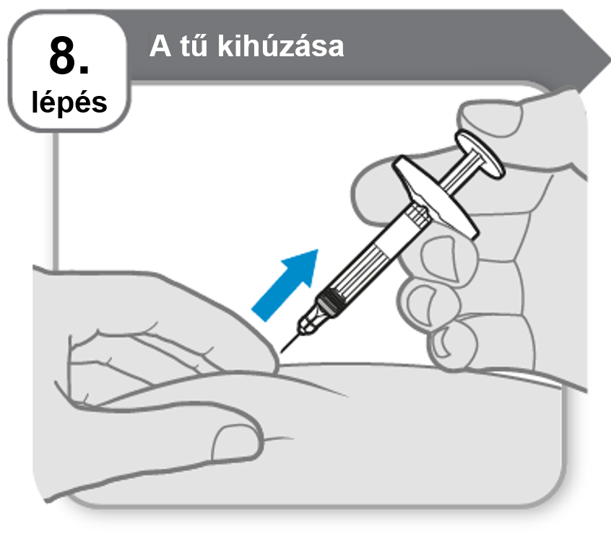

- Húzza ki a tűt a bőréből ugyanabban a szögben, mint amelyben beszúrta.

Megjegyzés: Ha lát egy kis csepp gyógyszert a bőrén, akkor a következő injekció alkalmával várjon egy kicsit tovább, mielőtt kihúzza a tűt.

9. lépés – A fecskendő ellenőrzése

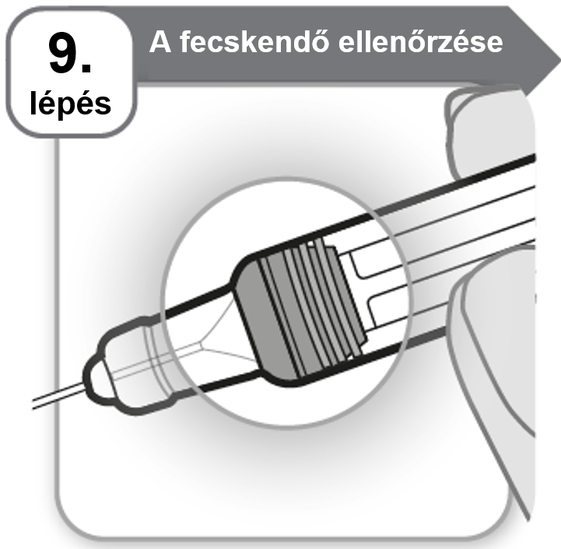

- Ellenőrizze a fecskendőt, hogy a szürke dugattyúütköző az ábrán látható helyzetben van-e.

Ha a szürke dugattyúütköző nem az ábrán látható helyzetben van, az azt jelenti, hogy nem adta be a teljes adagot. Kérjen segítséget kezelőorvosától, gyógyszerészétől vagy a gondozását végző egészségügyi szakembertől.

Soha ne szúrja vissza a tűt.

Ne adjon be másik adagot.

10. lépés – Utógondozás

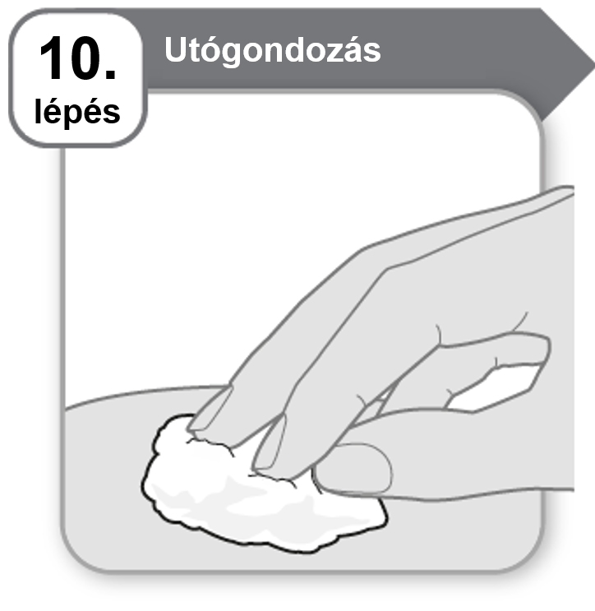

- Nyomjon finoman tiszta vattapamacsot vagy gézlapot az injekció beadási helyére néhány másodpercre, ha vércseppet lát.
- Ne dörzsölje a területet.

Megjegyzés: Ha a vérzés nem áll el, forduljon kezelőorvosához, gyógyszerészéhez vagy a gondozását végző egészségügyi szakemberhez.

11. lépés – Hulladékkezelés

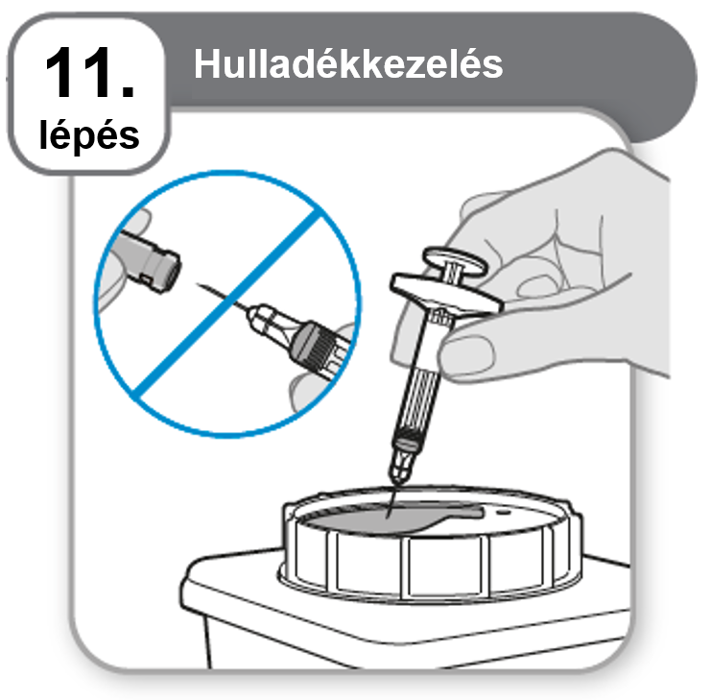

- Tegye a használt fecskendőt egy éles-hegyes eszköznek való hulladéktartályba a kezelőorvos, a gyógyszerész vagy a gondozását végző egészségügyi szakember utasításai, valamint a helyi egészségügyi és biztonsági törvények szerint.

Soha ne tegye vissza a tű kupakját.

- Ne dobja ki a fecskendőket a háztartási hulladékba.

Betegtájékoztató: Információk a beteg számára

Hympavzi 150 mg oldatos injekció előretöltött injekciós tollban
marsztacimab

Ez a gyógyszer fokozott felügyelet alatt áll, mely lehetővé teszi az új gyógyszerbiztonsági információk gyors azonosítását. Ehhez Ön is hozzájárulhat a tudomására jutó bármilyen mellékhatás bejelentésével. A mellékhatások jelentésének módjairól a 4. pont végén (Mellékhatások bejelentése) talál további tájékoztatást.

Mielőtt elkezdik Önnél alkalmazni ezt a gyógyszert, olvassa el figyelmesen az alábbi betegtájékoztatót, mert az Ön számára fontos információkat tartalmaz.
- Tartsa meg a betegtájékoztatót, mert a benne szereplő információkra a későbbiekben is szüksége lehet.
- További kérdéseivel forduljon kezelőorvosához, gyógyszerészéhez vagy a gondozását végző egészségügyi szakemberhez.
- Ezt a gyógyszert az orvos kizárólag Önnek vagy a gondozása alatt álló gyermeknek írta fel. Ne adja át a készítményt másnak, mert számára ártalmas lehet még abban az esetben is, ha a betegsége tünetei az Önéhez hasonlóak.
- Ha Önnél bármilyen mellékhatás jelentkezik, tájékoztassa kezelőorvosát, gyógyszerészét vagy a gondozását végző egészségügyi szakembert. Ez a betegtájékoztatóban fel nem sorolt bármilyen lehetséges mellékhatásra is vonatkozik. Lásd 4. pont.

A betegtájékoztató tartalma:

1. Milyen típusú gyógyszer a Hympavzi és milyen betegségek esetén alkalmazható?
2. Tudnivalók a Hympavzi alkalmazása előtt
3. Hogyan kell alkalmazni a Hympavzi-t?
4. Lehetséges mellékhatások
5. Hogyan kell a Hympavzi-t tárolni?
6. A csomagolás tartalma és egyéb információk

1. Milyen típusú gyógyszer a Hympavzi és milyen betegségek esetén alkalmazható?

A Hympavzi hatóanyaga a marsztacimab. A marsztacimab egy monoklonális antitest (a fehérjék egyik fajtája), amelyet úgy terveztek meg, hogy képes legyen felismerni és hozzákötődni egy adott célponthoz a testben, amelyet szövetifaktorútvonal-gátlónak (angol rövidítéssel TFPI-nek) neveznek.

A Hympavzi a vérzések megelőzésére vagy csökkentésére szolgáló gyógyszer, amely olyan, 12 éves vagy idősebb, legalább 35 kg testtömegű betegek esetén alkalmazható, akiknek:

- Hemofília A betegségük van (veleszületett VIII-as-faktor-hiány)
  - akiknek a szervezetében nem alakultak ki VIII-as-faktor-gátlók súlyos betegség esetén (a VIII-as faktor szintje 1%-nál alacsonyabb a vérben) vagy
  - akiknél VIII-as-faktor-gátlók alakultak ki
- Hemofília B betegségük van (veleszületett IX-es-faktor-hiány)
  - akiknek a szervezetében nem alakultak ki IX-es-faktor-gátlók súlyos betegség esetén (a IX-es faktor szintje 1%-nál alacsonyabb a vérben) vagy
  - akiknél IX-es-faktor-gátlók alakultak ki.

A hemofília A egy öröklött vérzési rendellenesség, amit a VIII-as faktor hiánya okoz. A hemofília B egy öröklött vérzési rendellenesség, amit a IX-es faktor hiánya okoz. A VIII-as faktor és a IX-es faktor a véralvadáshoz és a vérzés megállításához szükséges fehérjék.

Néhány hemofíliás betegnél kialakulhatnak VIII-as-faktor- vagy IX-es-faktor-gátlók (a vérben lévő antitestek, amelyek a VIII-as vagy IX-es faktorokat pótló készítmények ellen hatnak, és megakadályozzák azok megfelelő működését).

A Hympavzi hatóanyaga, a marsztacimab felismeri és kötődik a TFPI-hez, egy olyan fehérjéhez, amely gátolja a túlzott mértékű véralvadást. A TFPI-hez hozzákapcsolódva a marsztacimab csökkenti annak működését, ezáltal elősegíti a trombin képződését (ez egy olyan fehérje, amelynek a testet érő sérülés vagy károsodás esetén döntő szerepe van a véralvadásban). Ez segíti a véralvadás fokozását, és meggátolja a vérzést a hemofíliás betegeknél.

2. Tudnivalók a Hympavzi alkalmazása előtt

Ne alkalmazza a Hympavzi-t
- ha allergiás a marsztacimabra vagy a gyógyszer (6. pontban felsorolt) egyéb összetevőjére. Ha nem biztos abban, hogy allergiás-e valamely összetevőre, beszéljen kezelőorvosával, gyógyszerészével vagy a gondozását végző egészségügyi szakemberrel, mielőtt alkalmazná a Hympavzi-t.

Figyelmeztetések és óvintézkedések
A Hympavzi alkalmazása előtt beszéljen kezelőorvosával.

Mielőtt elkezdené alkalmazni a Hympavzi-t, nagyon fontos, hogy beszéljen kezelőorvosával egyéb VIII-as-faktor- és IX-es-faktor-készítmények vagy „bypassing aktivitású szerek” (a véralvadást elősegítő, de a Hympavzi-tól eltérő módon ható gyógyszerek) és a Hympavzi együttes használatáról. Erre azért van szükség, mert a VIII-as-faktor- és IX-es-faktor-készítményekkel vagy „bypassing aktivitású szerekkel” való kezelés módosítására lehet szükség a Hympavzi alkalmazása során. A „bypassing aktivitású szerek” közé tartozik például az aktivált protrombin komplex koncentrátum (aPCC) és a rekombináns FVIIa (rFVIIa). Lehet, hogy egyéb VIII-as-faktor- vagy IX-es-faktor-készítményeket vagy „bypassing aktivitású szereket” kell majd használnia az áttöréses vérzések kezelésére a Hympavzi alkalmazása folyamán. Kövesse gondosan egészségügyi ellátója utasításait arra vonatkozóan, hogy mikor és hogyan kell használnia ezeket a készítményeket a Hympavzi alkalmazása során.

Vérrögök (tromboembóliás események)
A Hympavzi elősegíti a vérrögök keletkezését, és vérrögképződést (úgynevezett tromboembóliás eseményeket) okozhat az erekben. A vérrögök életveszélyesek lehetnek. Tájékoztassa kezelőorvosát, ha korábban előfordult Önnél vérrögképződés, vagy ha olyan betegségben szenved, amely növeli a vérrögképződés kockázatát. Ezek közé tartoznak a következők:

- korábbi szívkoszorúér-betegség (a szívizmot ellátó vérerek szűkülete vagy elzáródása által okozott szívbetegség),
- korábbi iszkémiás betegség (érszűkület vagy -elzáródás miatti csökkent véráramlás),
- a vénákban vagy artériákban kialakuló vérrögök szerepelnek a kórtörténetében,
- genetikai betegségek, amelyek fokozzák a vérrögképződés kockázatát (például az V-ös véralvadási faktor Leiden-mutációja),
- ágyhoz kötöttség, mozgásképtelenség vagy hosszú időszak, mely során a beteg nem állhat lábra,
- elhízottság (túlsúly),
- dohányzás,
- jelenleg súlyos fertőzése van,
- jelenleg vérmérgezésben (szepszisben) szenved,
- jelenleg traumás vagy zúzódásos sérülése van,
- jelenleg daganatos megbetegedésben szenved,
- műtéten fog átesni.

Hagyja abba a Hympavzi alkalmazását és azonnal forduljon orvoshoz, ha az esetleges vérrögképződés bármilyen tünetét észleli, beleértve az alábbi mellékhatásokat:

- duzzanat vagy fájdalom a karokban és lábszárakban;  - pirosság vagy elszíneződés a karokon vagy lábszárakon;  - légszomj;  - fájdalom a mellkasban vagy a hát felső részén;  - gyors szívverés;  - vér felköhögése; | - ájulásérzés;  - fejfájás;  - az arc zsibbadása;  - a szem fájdalma vagy duzzanata;  - látásproblémák.

Allergiás reakciók
A Hympavzi-t alkalmazó embereknél allergiás reakció tüneteit figyelték meg. Hagyja abba a Hympavzi alkalmazását, és azonnal forduljon orvoshoz, ha felmerülő súlyos allergiás reakció bármilyen tünetét észleli, amely többek között a következő lehet:

- kiütés, csalánkiütés, általános viszketés;  - az arc, az ajkak, a nyelv vagy a torok duzzanata; | - légzési vagy nyelési nehézség;  - szédülés.

12 évesnél fiatalabb gyermekek
A Hympavzi-t nem szabad 1 évesnél fiatalabb gyermekeknél alkalmazni, illetve nem javasolt 12 évesnél fiatalabbak számára. A gyógyszer biztonságossága és hatásossága még nem ismert ebben a betegcsoportban.

Egyéb gyógyszerek és a Hympavzi
Feltétlenül tájékoztassa kezelőorvosát vagy gyógyszerészét a jelenleg vagy nemrégiben alkalmazott, valamint alkalmazni tervezett egyéb gyógyszereiről.

Terhesség, fogamzásgátlás és szoptatás
Ha Ön képes teherbe esni, hatékony fogamzásgátlást (születésszabályozást) kell alkalmaznia a Hympavzi-kezelés alatt, valamint az utolsó Hympavzi injekció után még legalább 1 hónapig.

Ha Ön terhes, illetve ha fennáll Önnél a terhesség lehetősége vagy gyermeket szeretne, a gyógyszer alkalmazása előtt beszéljen kezelőorvosával. Kezelőorvosa mérlegelni fogja a Hympavzi alkalmazásának előnyeit a születendő gyermekre kifejtett kockázattal szemben.

Ha Ön szoptat, kérjen tanácsot kezelőorvosától azzal kapcsolatban, hogy a szoptatást hagyja abba, vagy a Hympavzi alkalmazását. Kezelőorvosa mérlegelni fogja a Hympavzi alkalmazásának Önre gyakorolt előnyeit a szoptatás csecsemőre gyakorolt előnyeivel szemben.

A készítmény hatásai a gépjárművezetéshez és a gépek kezeléséhez szükséges képességekre
A Hympavzi nem, vagy csak korlátozottan befolyásolja a gépjárművezetéshez és a gépek kezeléséhez szükséges képességeket.

A Hympavzi poliszorbát 80-at tartalmaz
A készítmény 0,2 mg poliszorbát 80-at tartalmaz 1 ml oldatban. A poliszorbátok allergiás reakciókat okozhatnak. Tájékoztassa kezelőorvosát, ha bármilyen ismert allergiája van.

A Hympavzi nátriumot tartalmaz
A készítmény kevesebb mint 1 mmol (23 mg) nátriumot tartalmaz milliliterenként, azaz gyakorlatilag „nátriummentes”.

3. Hogyan kell alkalmazni a Hympavzi-t?

Az Ön Hympavzi-kezelését a hemofíliás betegek kezelésében képzett orvos felügyelete mellett fogják elkezdeni. A gyógyszert mindig a kezelőorvosa által elmondottaknak megfelelően alkalmazza. Amennyiben nem biztos abban, hogyan alkalmazza a gyógyszert, kérdezze meg kezelőorvosát vagy gyógyszerészét.

Kezelőorvosa a jelenlegi kezelésének leállítására fogja utasítani, amikor átvált a faktor vagy nem faktor alapú gyógyszereiről vagy „bypassing aktivitású szerekről” a Hympavzi-ra. Beszéljen kezelőorvosával, ha nem biztos abban, mit kell tennie.

Ha súlyosan megbetegszik vagy nagyobb műtéten kell átesnie, tájékoztassa kezelőorvosát arról, hogy Hympavzi-t alkalmaz.

Feljegyzések készítése
A Hympavzi minden alkalmazásakor jegyezze fel a gyógyszer nevét és gyártási tételszámát.

Hogyan kell alkalmazni a Hympavzi-t?
- A Hympavzi-t bőr alá beadott (szubkután) injekcióként kell alkalmazni. Az injekciót nem szabad vénába vagy izomba adni.
- Az injekció okozta érzés kellemesebbé tétele érdekében a felhasználás előtt hagyja, hogy a Hympavzi a dobozában, közvetlen napfénytől távol, kb. 15-30 perc alatt szoba-hőmérsékletűre melegedjen. A Hympavzi-t nem szabad más módszerrel felmelegíteni. Például, ne melegítse forró vízben vagy mikrohullámú sütőben.

Az injekciós toll első használata előtt kezelőorvosa, gyógyszerésze vagy a gondozását végző egészségügyi szakember megmutatja Önnek és/vagy gondozójának a Hympavzi beadásának menetét. Ha Ön vagy gondozója adja be a Hympavzi-t, akkor figyelmesen el kell olvasnia és követnie kell a betegtájékoztató hátoldalán levő, az alkalmazásra vonatkozó utasításokat.

Hova kell beadni a Hympavzi-t?
- Kezelőorvosa vagy a gondozását végző egészségügyi szakember megmutatja majd Önnek és/vagy gondozójának, hogy a test mely területeire kell beadni a Hympavzi-t. A Hympavzi beadásának legjobb helye a has vagy a comb. A fartájékba csak a gondozó, az orvos, a gondozását végző egészségügyi szakember vagy gyógyszerész adhat be injekciót.
- Minden injekciónál váltogassa a beadás helyét a testén.
- Ha a teljes adag bejuttatásához több injekció beadása szükséges, mindegyik injekciót másik területre kell beadni.
- Ha más gyógyszereket is alkalmaz, amelyeket a bőr alá kell beadni, akkor ezeket más területre adja be.

A Hympavzi ajánlott adagja
A kezelés egy telítő adaggal kezdődik, amit minden héten fenntartó adagok követnek.
- Telítő adag (magasabb kezdő adag annak érdekében, hogy szervezetében a gyógyszerszint gyorsan kialakuljon): Az ajánlott adag 300 mg.
- Fenntartó adag: Az ajánlott adag 150 mg.

Ezt a gyógyszert hetente egyszer, minden héten ugyanazon a napon (a nap bármely időpontjában) kell alkalmaznia.

Jegyezze fel, hogy a hét melyik napján alkalmazta a Hympavzi-t, hogy emlékezzen a gyógyszer hetente egyszer történő beadására.

Az Ön Hympavzi-ra adott reakciójától függően kezelőorvosa szükség szerint módosíthatja a fenntartó adagot, legfeljebb heti 300 mg-ra.

Alkalmazás serdülőknél
A Hympavzi 12 éves vagy idősebb serdülőknél alkalmazható. A serdülő beadhatja magának a gyógyszert, ha a serdülő kezelőorvosa, a gondozását végző egészségügyi szakember, illetve a szülő vagy gondozó beleegyezik, és ha a beteget megtanítják erre.

Ha az előírtnál több Hympavzi-t alkalmazott
Azonnal értesítse kezelőorvosát, ha a szükségesnél több Hympavzi-t alkalmazott. Fennállhat a mellékhatások, például vérrögök kialakulásának kockázata, és ez orvosi ellátást igényel. Mindig pontosan a kezelőorvos utasításai szerint alkalmazza a Hympavzi-t; ha bizonytalan valamiben, kérdezze meg kezelőorvosát, gyógyszerészét vagy a gondozását végző egészségügyi szakembert.

Ha elfelejtette alkalmazni a Hympavzi-t
- Ha elfelejtette alkalmazni a beütemezett adagját, akkor a következő beütemezett adag napja előtt a lehető leghamarabb adja be az elfelejtett adagot. Ezután az ütemterv szerint folytassa a gyógyszer alkalmazását. Ne adjon be kétszeres adagot a kihagyott adag pótlására.
- Ha egymás után két beütemezett adagot is elfelejt (azaz több mint 13 nap telt el a legutóbbi injekció óta), a lehető leghamarabb keresse fel kezelőorvosát, és kérdezze meg, mit tegyen.
- Ha nem biztos a teendőjében, kérdezze meg kezelőorvosát, gyógyszerészét vagy a gondozását végző egészségügyi szakembert.

Ha idő előtt abbahagyja a Hympavzi alkalmazását
Ne hagyja abba a Hympavzi alkalmazását anélkül, hogy megbeszélné ezt kezelőorvosával. Ha idő előtt abbahagyja a Hympavzi alkalmazását, előfordulhat, hogy már nem lesz védett a vérzéssel szemben.

Ha bármilyen további kérdése van a gyógyszer alkalmazásával kapcsolatban, kérdezze meg kezelőorvosát, gyógyszerészét vagy a gondozását végző egészségügyi szakembert.

4. Lehetséges mellékhatások

Mint minden gyógyszer, így ez a gyógyszer is okozhat mellékhatásokat, amelyek azonban nem mindenkinél jelentkeznek.

Súlyos mellékhatások
A Hympavzi kiütést okozhat (10-ből legfeljebb 1 beteget érinthet), amely súlyos lehet. Azonnal keresse fel kezelőorvosát, ha komolyabb kiütése van; egyes kiütések súlyosak lehetnek. Ne alkalmazza ismét a Hympavzi-t addig, amíg nem beszélt kezelőorvosával a kiütésről.

A Hympavzi vérrögképződést (tromboembólia) okozhat (100-ból legfeljebb 1 beteget érinthet). Azonnal hagyja abba a Hympavzi alkalmazását és keresse fel kezelőorvosát, ha esetleges vérrögképződés bármilyen jelét vagy tünetét észleli. A vérrög (tromboembóliás esemény) lehetséges tüneteinek felsorolását megtalálja a 2. pont „Tudnivalók a Hympavzi alkalmazása előtt” című részében.

További mellékhatások
Mondja el kezelőorvosának, a gondozását végző egészségügyi szakembernek vagy gyógyszerészének, ha ezen mellékhatások bármelyikét tapasztalja.

Nagyon gyakori (10-ből több mint 1 beteget érinthet)
- reakció az injekció beadásának helyén (beleértve viszketés, duzzanat, pirosság, fájdalom, véraláfutás, vérzés, a terület megkeményedése).

Gyakori (10-ből legfeljebb 1 beteget érinthet)
- fejfájás;
- magas vérnyomás;
- viszketés (pruritusz).

Mellékhatások bejelentése
Ha Önnél bármilyen mellékhatás jelentkezik, tájékoztassa kezelőorvosát, gyógyszerészét vagy a gondozását végző egészségügyi szakembert. Ez a betegtájékoztatóban fel nem sorolt bármilyen lehetséges mellékhatásra is vonatkozik. A mellékhatásokat közvetlenül a hatóság részére is bejelentheti az V. függelékben található elérhetőségeken keresztül. A mellékhatások bejelentésével Ön is hozzájárulhat ahhoz, hogy minél több információ álljon rendelkezésre a gyógyszer biztonságos alkalmazásával kapcsolatban.

5. Hogyan kell a Hympavzi-t tárolni?

A gyógyszer gyermekektől elzárva tartandó!

Az előretöltött injekciós toll címkéjén és a dobozon feltüntetett lejárati idő (EXP) után ne alkalmazza ezt a gyógyszert. A lejárati idő az adott hónap utolsó napjára vonatkozik.

Hűtőszekrényben (2 °C – 8 °C) tárolandó. Nem fagyasztható!

A fénytől való védelem érdekében tartsa az előretöltött injekciós tollat az eredeti dobozában.

A Hympavzi-t ki lehet venni a hűtőszekrényből és legfeljebb 7 napon keresztül, szobahőmérsékleten (legfeljebb 30 °C-on), a dobozában lehet tárolni. Szobahőmérsékleten történő tárolás után ne tegye vissza a Hympavzi-t a hűtőszekrénybe. Ha a Hympavzi 7 napnál hosszabb ideig volt szobahőmérsékleten, dobja ki, még akkor is, ha fel nem használt gyógyszer van benne.

Nem szabad rázni.

Alkalmazás előtt vegye ki a Hympavzi-t a hűtőszekrényből. Az injekció okozta érzés kellemesebbé tétele érdekében a felhasználás előtt hagyja, hogy a Hympavzi a dobozában kb. 15-30 perc alatt, közvetlen napfénytől védve, szoba-hőmérsékletűre melegedjen.

A gyógyszer alkalmazása előtt ellenőrizze az oldatot, vannak-e benne részecskék, vagy elszíneződött-e. Ne használja fel, ha azt látja, hogy a gyógyszer zavaros, sötétsárga, illetve pelyhek vagy részecskék vannak benne.

Semmilyen gyógyszert ne dobjon a szennyvízbe vagy a háztartási hulladékba. Kérdezze meg gyógyszerészét, hogy mit tegyen a már nem használt gyógyszereivel. Ezek az intézkedések elősegítik a környezet védelmét.

6. A csomagolás tartalma és egyéb információk

Mit tartalmaz a Hympavzi?
- A készítmény hatóanyaga a marsztacimab.
- Egyéb összetevők: dinátrium-edetát, L-hisztidin, L-hisztidin-monohidroklorid, poliszorbát 80 (E 433), szacharóz, injekcióhoz való víz (lásd 2. pont: „A Hympavzi poliszorbát 80-at tartalmaz” és „A Hympavzi nátriumot tartalmaz”).

Milyen a Hympavzi külleme és mit tartalmaz a csomagolás?
A Hympavzi átlátszó, színtelen vagy halványsárga oldatos injekció (injekció) előretöltött injekciós tollban.
A Hympavzi 150 mg oldatos injekció előretöltött injekciós tollban kapható 1 db egyadagos előretöltött tollat tartalmazó kiszerelésben, valamint 4 db előretöltött tollat tartalmazó gyűjtőcsomagban (4 db 1 db-os csomag).

Nem feltétlenül mindegyik kiszerelés kerül kereskedelmi forgalomba.

A forgalomba hozatali engedély jogosultja
Pfizer Europe MA EEIG
Boulevard de la Plaine 17
1050 Bruxelles
Belgium

Gyártó
Pfizer Manufacturing Belgium NV
Rijksweg 12
2870 Puurs-Sint-Amands
Belgium

A készítményhez kapcsolódó további kérdéseivel forduljon a forgalomba hozatali engedély jogosultjának helyi képviseletéhez:

 | België/Belgique/Belgien  Luxembourg/Luxemburg  Pfizer NV/SA  Tél/Tel: +32 (0)2 554 62 11 | Lietuva  Pfizer Luxembourg SARL filialas Lietuvoje  Tel: +370 5 251 4000
 | България  Пфайзер Люксембург САРЛ, Клон България  Teл.: +359 2 970 4333 | Magyarország  Pfizer Kft.  Tel.: + 36 1 488 37 00
 | Česká republika  Pfizer, spol. s r.o.  Tel: +420 283 004 111 | Malta  Vivian Corporation Ltd.  Tel: +356 21344610
 | Danmark  Pfizer ApS  Tlf.: +45 44 20 11 00 | Nederland  Pfizer bv  Tel: +31 (0) 800 63 34 636
 | Deutschland  PFIZER PHARMA GmbH  Tel: +49 (0)30 550055-51000 | Norge  Pfizer AS  Tlf: +47 67 52 61 00
 | Eesti  Pfizer Luxembourg SARL Eesti filiaal  Tel: +372 666 7500 | Österreich  Pfizer Corporation Austria Ges.m.b.H.  Tel: +43 (0)1 521 15-0
 | Ελλάδα  Pfizer Ελλάς A.E.  Τηλ: +30 210 6785800 | Polska  Pfizer Polska Sp. z o.o.  Tel.: +48 22 335 61 00
España  Pfizer, S.L.  Tel: +34 91 490 99 00 |  | Portugal  Laboratórios Pfizer, Lda.  Tel: +351 21 423 5500
France  Pfizer  Tél: +33 (0)1 58 07 34 40 |  | România  Pfizer Romania S.R.L.  Tel: +40 (0) 21 207 28 00
Hrvatska  Pfizer Croatia d.o.o.  Tel: +385 1 3908 777 |  | Slovenija  Pfizer Luxembourg SARL  Pfizer, podružnica za svetovanje s področja farmacevtske dejavnosti, Ljubljana  Tel: +386 (0)1 52 11 400
Ireland  Pfizer Healthcare Ireland Unlimited Company  Tel: +1800 633 363 (toll free)  Tel: +44 (0)1304 616161 |  | Slovenská republika  Pfizer Luxembourg SARL, organizačná zložka  Tel: + 421 2 3355 5500
Ísland  Icepharma hf.  Sími: +354 540 8000 |  | Suomi/Finland  Pfizer Oy  Puh/Tel: +358 (0)9 430 040
Italia  Pfizer S.r.l.  Tel: +39 06 33 18 21 |  | Sverige  Pfizer AB  Tel: +46 (0)8 550 520 00
Κύπρος
Pfizer Ελλάς Α.Ε. (Cyprus Branch)
Τηλ: +357 22817690

Latvija
Pfizer Luxembourg SARL filiāle Latvijā
Tel: + 371 670 35 775

A betegtájékoztató legutóbbi felülvizsgálatának dátuma:

Egyéb információforrások

A gyógyszerről részletes információ az Európai Gyógyszerügynökség internetes honlapján (https://www.ema.europa.eu) található.

AZ ALKALMAZÁSRA VONATKOZÓ UTASÍTÁSOK

Hympavzi 150 mg oldatos injekció előretöltött injekciós tollban

Az alkalmazásra vonatkozó utasítások a Hympavzi beadásának menetét ismertetik.

Olvassa el figyelmesen „Az alkalmazásra vonatkozó utasítások” részt a Hympavzi előretöltött injekciós toll használata előtt, valamint minden alkalommal, amikor új adagot írnak fel, mert lehet, hogy új információk vannak benne.

Az első alkalommal történő használat előtt kezelőorvosa, gyógyszerésze vagy a gondozását végző egészségügyi szakember megmutatja Önnek vagy gondozójának, hogyan kell helyesen előkészíteni és beadni a Hympavzi egy adagját.

Ne adja be magának vagy másnak, amíg meg nem mutatták Önnek a Hympavzi beadásának módját.

Fontos információk

- Minden Hympavzi előretöltött injekciós toll egy egyadagos előretöltött injekciós toll („Az alkalmazásra vonatkozó utasítások” című részben „injekciós toll” néven szerepel). A Hympavzi előretöltött injekciós toll 150 mg Hympavzi-t tartalmaz, amelyet a bőr alá (szubkután) kell beadni.
- A Hympavzi-t nem szabad vénába vagy izomba beadni.
- A Hympavzi-t nem szabad felrázni.
- Annak érdekében, hogy ne felejtse el, mikor kell beadnia a Hympavzi-t, előre bejelölheti a beadási napokat a naptárban. Ha Önnek vagy gondozójának bármilyen kérdése van a Hympavzi beadásának helyes módját illetően, keresse fel kezelőorvosát, gyógyszerészét vagy a gondozását végző egészségügyi szakembert.

Hogyan kell a Hympavzi-t tárolni?

- A fel nem használt Hympavzi-t hűtőszekrényben, 2 °C és 8 °C között kell tárolni. Ne fagyassza le a Hympavzi-t. A fénytől való védelem érdekében tartsa a Hympavzi-t az eredeti dobozában.
- Szükség esetén a Hympavzi tárolható az eredeti dobozában szobahőmérsékleten, legfeljebb 30 °C-on, legfeljebb 7 napig. Ne alkalmazza a Hympavzi-t, ha 7 napnál hosszabb ideig nem volt hűtőszekrényben. Dobja ki az összes Hympavzi-t, amely 7 napnál hosszabb ideig volt szobahőmérsékleten tárolva.
- Ne használja fel a Hympavzi előretöltött injekciós tollat a rányomtatott lejárati idő után.
- Tartsa a Hympavzi-t és az összes gyógyszert gyermekektől elzárva.

A Hympavzi injekció beadásához szükséges eszközök

Gyűjtse össze az alábbi eszközöket egy tiszta, sík felületen:
- 1 db Hympavzi előretöltött injekciós toll.
- 1 db alkoholos vatta (nincs mellékelve).
- 1 db vattapamacs vagy gézlap (nincs mellékelve).
- 1 db hegyes-éles eszköznek való tartály az injekciós toll kidobásához (nincs mellékelve).

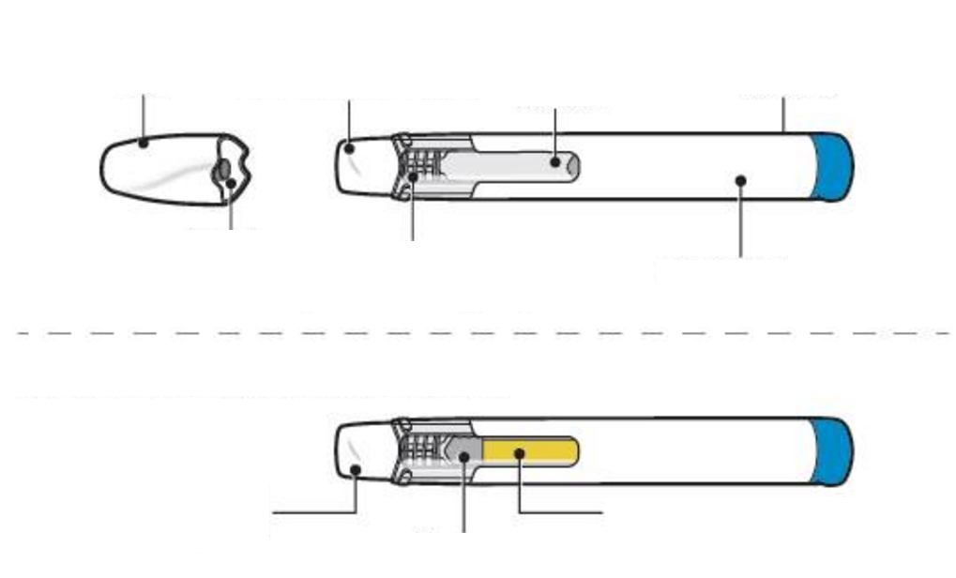
Hympavzi előretöltött injekciós toll a használat ELŐTT
Hympavzi előretöltött injekciós toll a használat UTÁN
:
Kupak
Kioldott tűvédő
Ablak
Lejárati dátum (EXP)
Adag erőssége strength
Tű
(a tűvédőben)
Tűsapka
Zárolt tűvédő

Dugattyú
Sárga sáv az ablakban

Az előkészítés lépései

1. lépés – Felkészülés

- Vegye ki az injekciós tollat a dobozából; tartsa távol a közvetlen napfénytől.
- Ellenőrizze, a Hympavzi megnevezés szerepel-e a dobozon és az injekciós toll címkéjén.
- Ellenőrizze, van-e látható károsodás az injekciós tollon, például repedés vagy szivárgás.
- Mossa meg és szárítsa meg a kezét.
- Ne vegye le a kupakot, amíg készen nem áll az injekció beadására.
- Dobja ki az injekciós tollat, ha az sérült, vagy ha az injekciós tollat vagy a dobozát benne az injekciós tollal leejtették.
- Ne használja az injekciós tollat, ha:
  - közvetlen fény érte tároláskor. Megengedett, hogy szobavilágítás érje az adag előkészítése és beadása során.
  - lefagyasztották, kiolvasztották, vagy 7 napnál tovább volt hűtőszekrényen kívül.
- Ne rázza fel az injekciós tollat. A felrázás károsíthatja a Hympavzi-t.

Megjegyzés: Az injekció okozta érzés kellemesebbé tétele érdekében hagyja, hogy az injekciós toll a dobozban, közvetlen napfénytől védve, kb. 15-30 perc alatt szoba-hőmérsékletűre melegedjen.

Ne használjon semmilyen más módszert (pl. mikrohullámú sütőt vagy forró vizet) az injekciós toll felmelegítésére.

2. lépés – A dátum (EXP) ellenőrzése

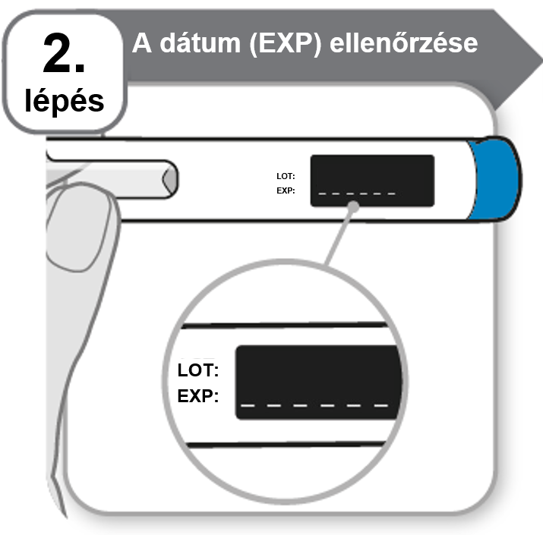

- Ellenőrizze az injekciós toll címkéjére nyomtatott lejárati dátumot (EXP).
- Ne használja fel a lejárati dátumon túl.

3. lépés – A gyógyszer ellenőrzése

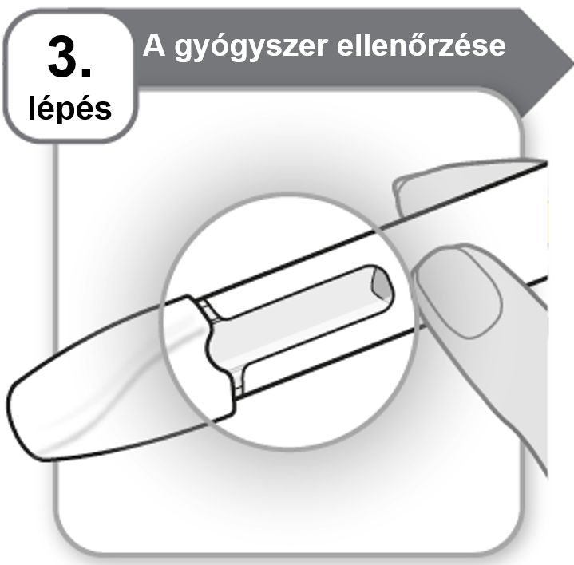

- Nézze meg figyelmesen a gyógyszert az injekciós toll ablakán keresztül.
  - A gyógyszernek átlátszónak és színtelennek vagy világossárgának kell lennie.
  - Ne használja fel az injekciós tollat, ha a gyógyszer zavaros, sötétsárga, illetve pelyhek vagy részecskék vannak benne.

Megjegyzés: Normális, ha az ablakon keresztül egy vagy több légbuborék látható.

Ha bármilyen kérdése van a gyógyszerrel kapcsolatban, forduljon kezelőorvosához, gyógyszerészéhez vagy a gondozását végző egészségügyi szakemberhez.

4. lépés – Az injekció beadási helyének kiválasztása és megtisztítása

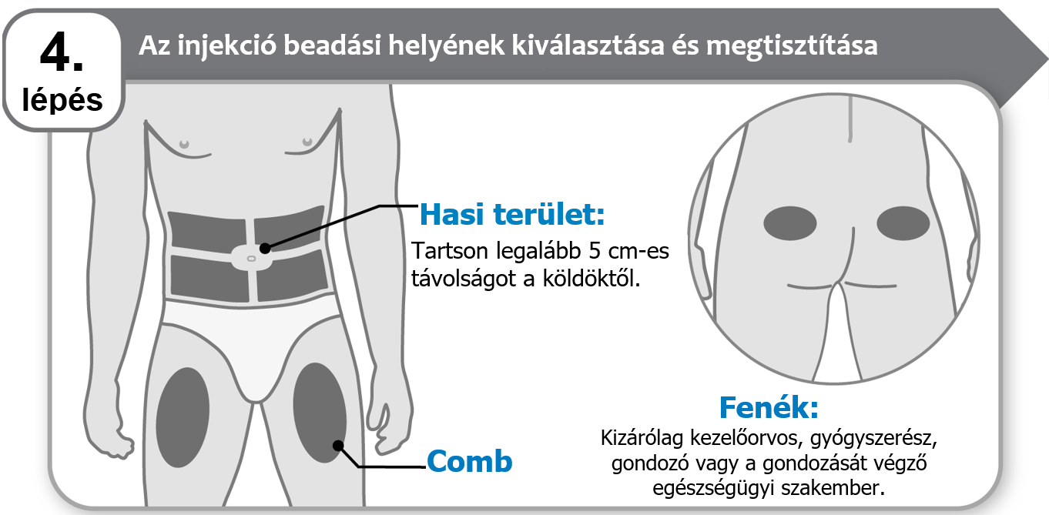

- Válasszon egy helyet az injekció beadására a hasi területen vagy a combon, kivéve ha kezelőorvosa, gyógyszerésze vagy a gondozását végző egészségügyi szakember másik területet javasolt. A Hympavzi-t kizárólag a kezelőorvos, gyógyszerész, a gondozását végző egészségügyi szakember vagy gondozó adhatja be a fartájékba. Tartson legalább 5 cm-es távolságot a köldöktől.
- Váltogassa az injekció beadási helyét a Hympavzi minden alkalmazásakor. Beadhatja az injekciót ugyanabba a testrészbe, csak mindig válasszon másik területet azon belül.
- Tisztítsa meg a beadás helyét szappannal és vízzel, vagy alkoholos vattával, ha az kényelmesebb.
- Hagyja megszáradni a területet. Ne érintse meg, legyezze vagy fújjon levegőt a megtisztított beadási helyre.
- Ne fecskendezze be a Hympavzi-t csontos területre, vagy olyan helyre, ahol a bőr véraláfutásos, piros, fájdalmas (érzékeny) vagy kemény. Ne adja be az injekciót heges területre vagy olyan helyre, ahol striák láthatók.
- A Hympavzi-t nem szabad vénába vagy izomba beadni.
- Ne fecskendezze be a Hympavzi-t ruhán keresztül.

5. lépés – A kupak lecsavarása

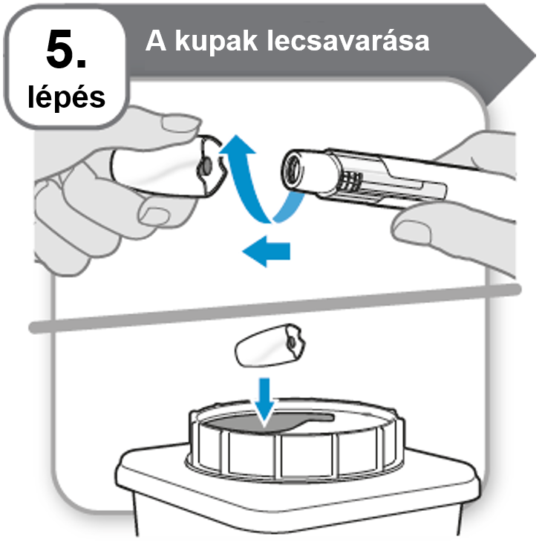

- Csavarja és húzza le a kupakot.
- Tegye a kupakot az éles-hegyes eszköznek való hulladéktartályba. Már nem lesz rá szüksége.

Megjegyzés:
- Az normális, ha néhány csepp gyógyszert lát a tű hegyén.
- A tűsapka a kupakban marad a kupak eltávolítása után.

Figyelmeztetés: Óvatosan bánjon az injekciós tollal, mert egy tű van benne.

Ne tegye vagy nyomja a kezét a tűvédőre. Ez tűszúrásos sérüléshez vezethet.

A beadás lépései

6. lépés – A gyógyszer befecskendezése

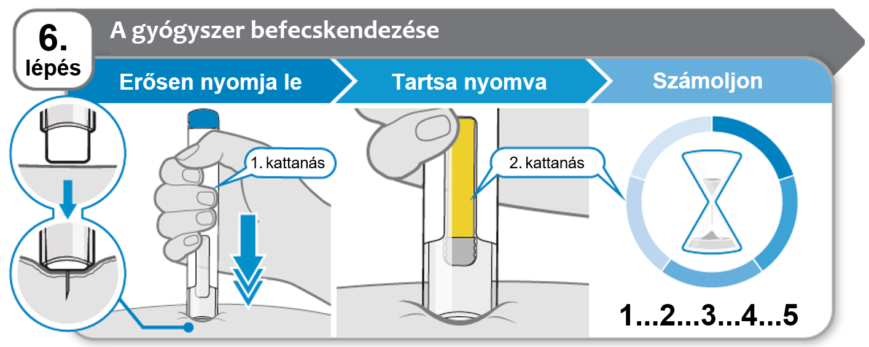

- Nyomja erősen az injekciós tollat a bőrhöz 90°-os szögben, és tartsa lenyomva, amíg be nem fejeződik a befecskendezés (7. lépés). A befecskendezés kezdetekor hallani fogja az 1. kattanást.
- Tartsa erősen a bőréhez nyomva az injekciós tollat, miközben a sárga sáv végighalad az ablakon. Hallani fogja a 2. kattanást, amikor a befecskendezés majdnem kész.
- A 2. kattanás után lassan számoljon el 5-ig, hogy biztosan beadja a teljes adagot.

Ne vegye el az injekciós tollat a bőrétől, amíg el nem számolt 5-ig a 2. kattanás után, és amíg a sárga jelzés teljesen ki nem tölti az ablakot.

Megjegyzés: A tű behatol a bőrébe, amikor lenyomja az injekciós tollat. Kezelőorvosa, gyógyszerésze vagy a gondozását végző egészségügyi szakember javasolhatja, hogy finoman csípje össze a bőrét befecskendezés közben.

Megjegyzés: Nyomja lefelé erősebben, ha nem hallja a kattanást, amikor rányomja az injekciós tollat a bőrére. Ha még mindig nem kezdődik el a befecskendezés, akkor vegyen elő egy új Hympavzi előretöltött injekciós tollat.

Figyelmeztetés: Ha meggondolja magát a beadás helyével kapcsolatban azután, hogy beszúrta a tűt a bőrbe, akkor ki kell majd dobnia az injekciós tollat, és elő kell vennie egy új Hympavzi előretöltött injekciós tollat.

7. lépés – A toll kihúzása

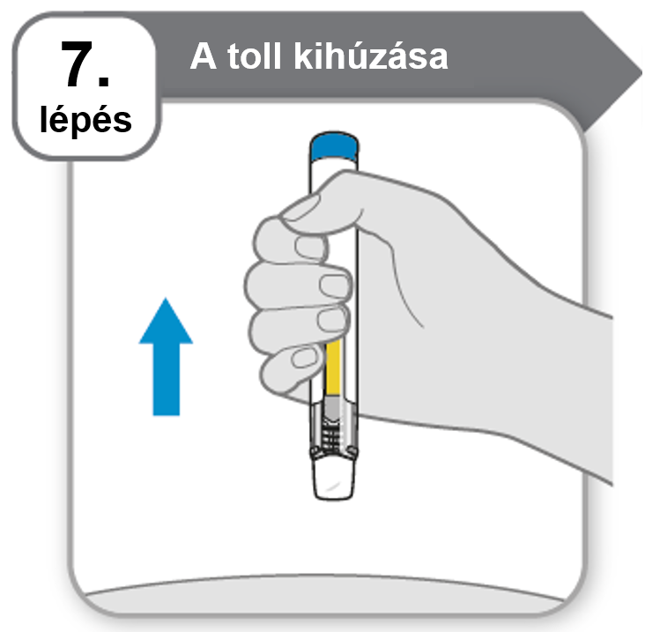

- Vegye el az injekciós tollat a bőrétől.
  - Ha lát egy kis csepp gyógyszert a bőrén, akkor a következő injekció alkalmával várjon egy kicsit tovább, mielőtt kihúzza az injekciós tollat.

Megjegyzés: Miután elvette az injekciós tollat a bőrétől, a tűvédő automatikusan lefedi a tűt és a helyére rögzül.

Az injekciós tollat nem lehet újra felhasználni.

8. lépés – Az ablak ellenőrzése

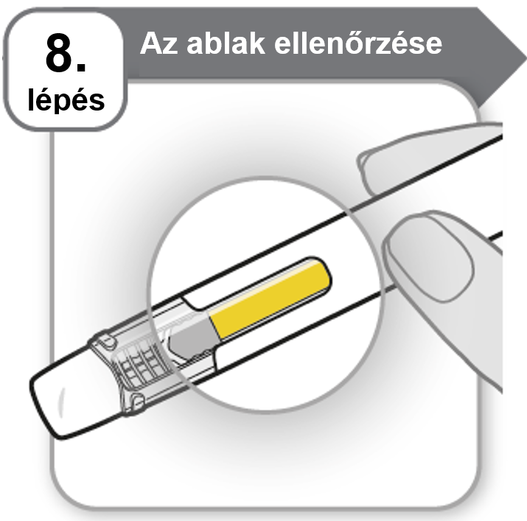

- Ellenőrizze az ablakot, hogy az összes gyógyszert befecskendezte-e.

Ha a sárga sáv nem az ábrán látható helyzetben van, az azt jelenti, hogy nem adta be a teljes adagot. Kérjen segítséget kezelőorvosától, gyógyszerészétől vagy a gondozását végző egészségügyi szakembertől.

Ne adjon be másik adagot.

9. lépés – Utógondozás

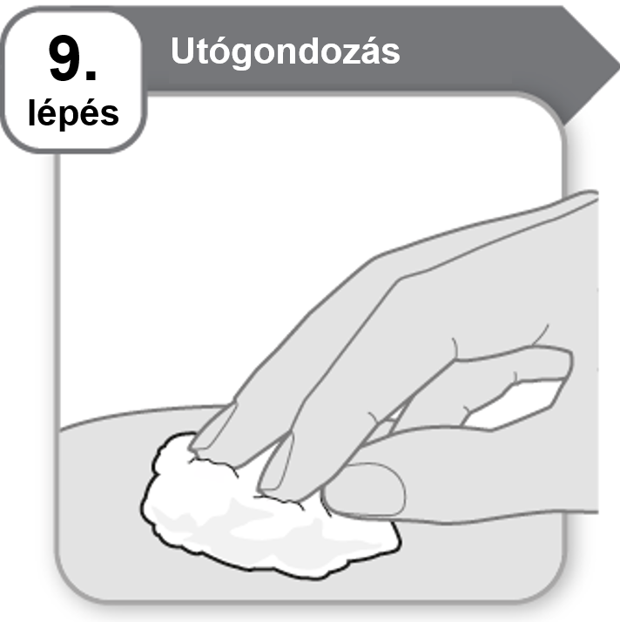

- Nyomjon finoman tiszta vattapamacsot vagy gézlapot az injekció beadási helyére néhány másodpercre, ha vércseppet lát.
- Ne dörzsölje a területet.

Megjegyzés: Ha a vérzés nem áll el, forduljon kezelőorvosához, gyógyszerészéhez vagy a gondozását végző egészségügyi szakemberhez.

10. lépés – Hulladékkezelés

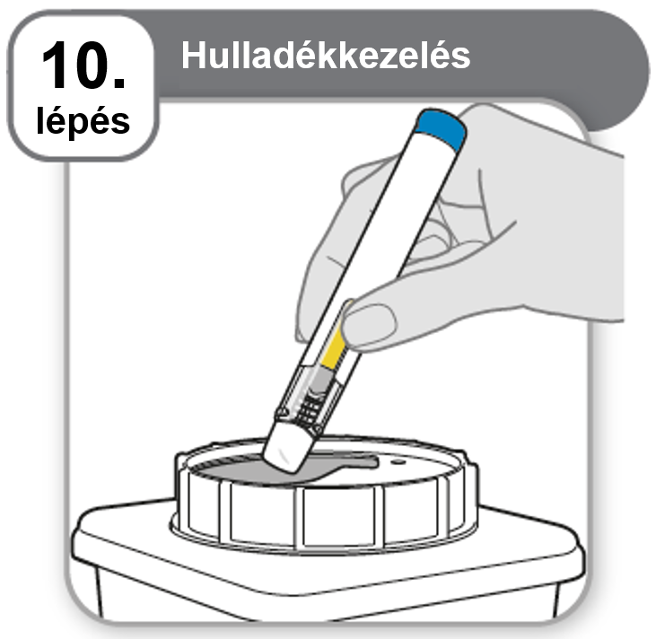

- Tegye a használt injekciós tollat egy éles-hegyes eszköznek való hulladéktartályba a kezelőorvos, a gyógyszerész vagy a gondozását végző egészségügyi szakember utasításai, valamint a helyi egészségügyi és biztonsági törvények szerint.
- Ne dobja ki az injekciós tollat a háztartási hulladékba.

